Lærerskjema fra videregående skoler
Innholdsfortegnelse

Figurer

Tabeller

7. Lærerskjema

7.1 Hvilke trinn underviser du på?
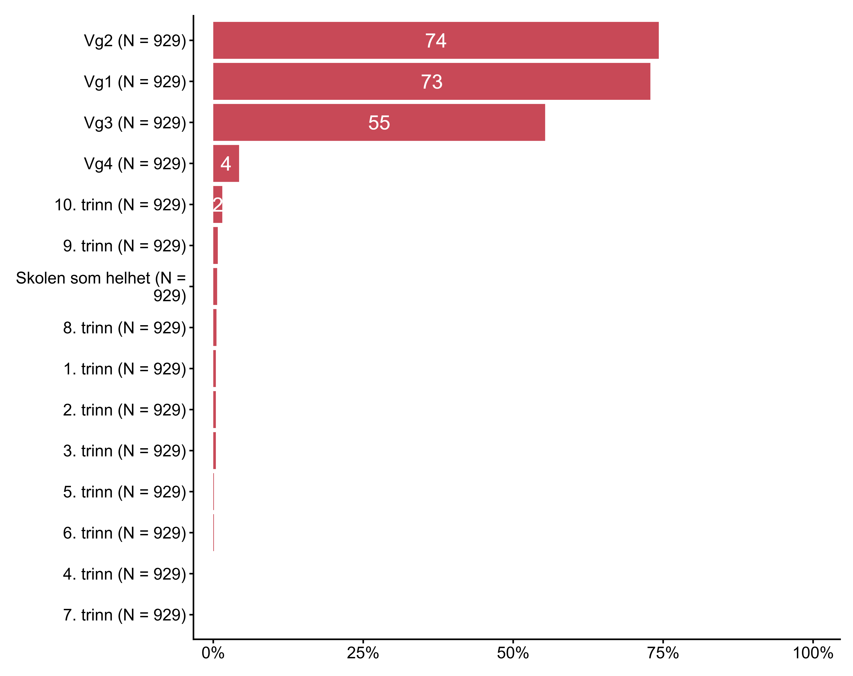
Figur 7.1. Hvilke trinn underviser du på?. N = 929, Figurdata (XLSX), PNG. (Q_LS7_1,Q_LS7_2, Q_LS7_3, Q_LS7_4, Q_LS7_5, Q_LS7_6, Q_LS7_7, Q_LS7_8, Q_LS7_9, Q_LS7_10, Q_LS7_11, Q_LS7_12, Q_LS7_13, Q_LS7_14, Q_LS7_15)

7.2 I noen av spørsmålene og påstandene vil vi ta utgangspunkt i ett bestemt fag. Velg det faget du sist hadde undervisning i.
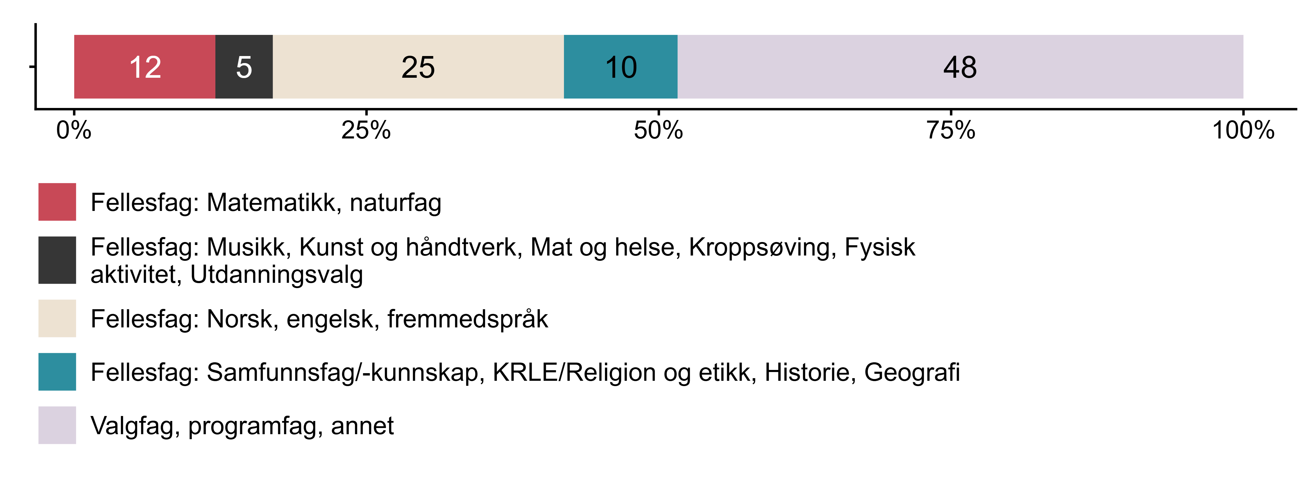
Figur 7.2. I noen av spørsmålene og påstandene vil vi ta utgangspunkt i ett bestemt fag. Velg det faget du sist hadde undervisning i.. N = 936, Figurdata (XLSX), PNG. (Q_LS12_DERIVED)

7.3 Hvor godt kjenner du til det som står skrevet om folkehelse og livsmestring i LK20?
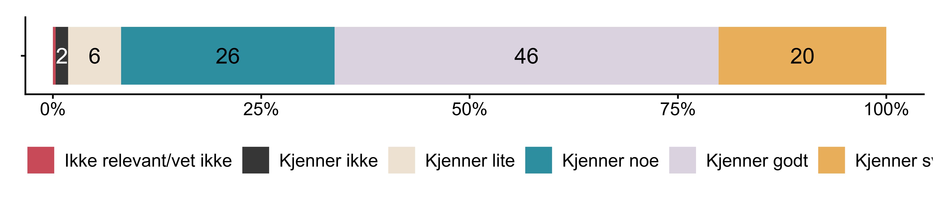
Figur 7.3. Hvor godt kjenner du til det som står skrevet om folkehelse og livsmestring i LK20?. N = 929, Figurdata (XLSX), PNG. (Q_LS14)

7.4 Hvordan stiller du deg til ditt arbeid med folkehelse og livsmestring?
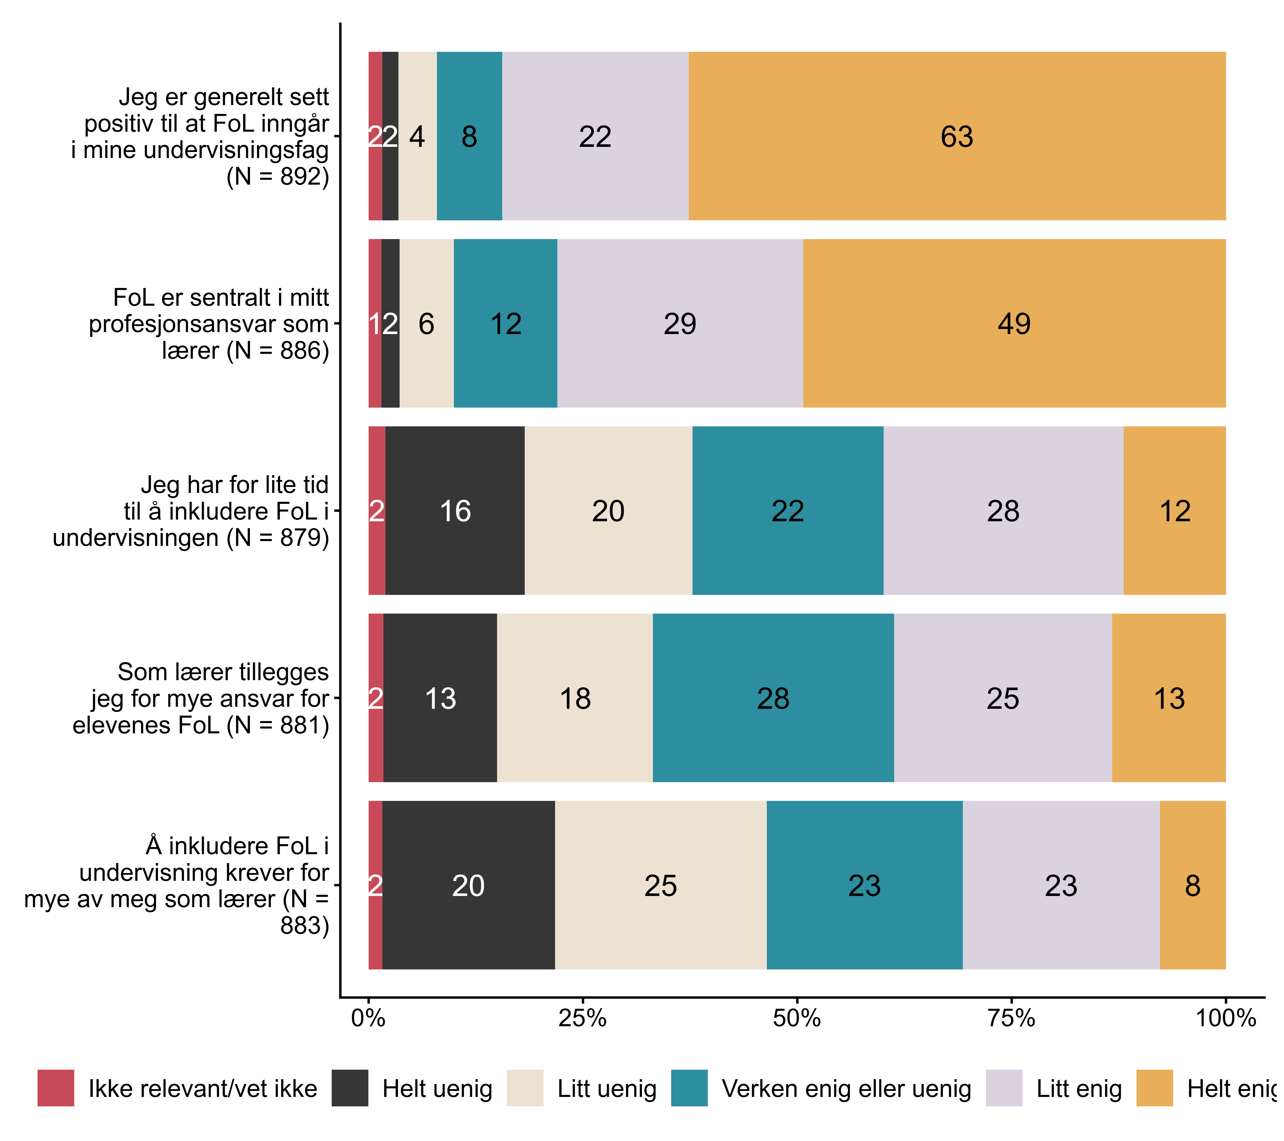
Figur 7.4. Hvordan stiller du deg til ditt arbeid med folkehelse og livsmestring?. N = [879–892], Figurdata (XLSX), PNG. (Q_LS15_1,Q_LS15_2,Q_LS15_3,Q_LS15_4,Q_LS15_5)

7.5 Hvor enig er du i at innføringen av folkehelse og livsmestring (FoL) i LK20
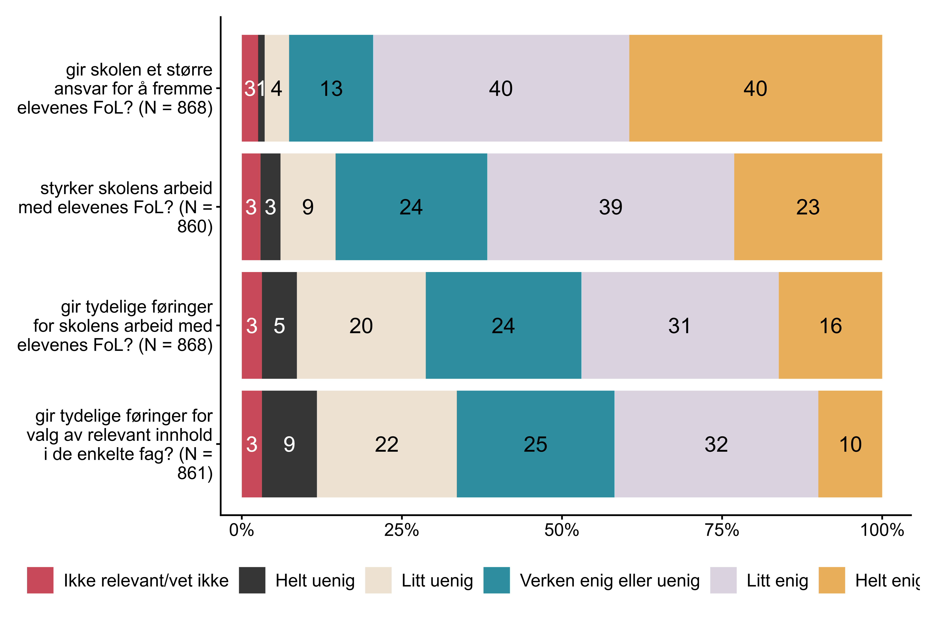
Figur 7.5. Hvor enig er du i at innføringen av folkehelse og livsmestring (FoL) i LK20. N = [860–868], Figurdata (XLSX), PNG. (Q_LS17_1,Q_LS17_2,Q_LS17_3,Q_LS17_4)

7.6 Hvor enig er du i at din skoles arbeid med temaet folkehelse og livsmestring
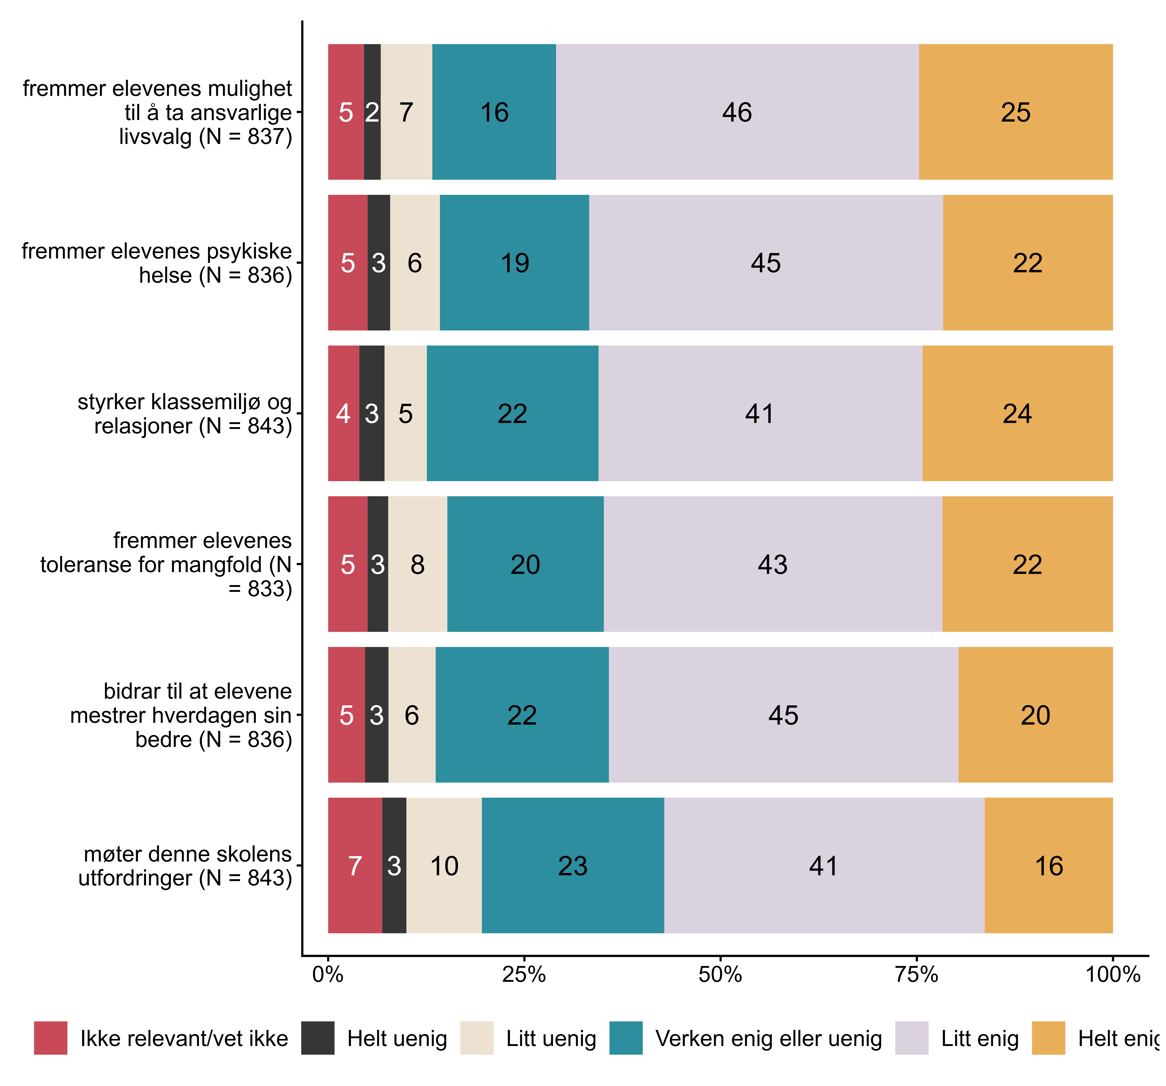
Figur 7.6. Hvor enig er du i at din skoles arbeid med temaet folkehelse og livsmestring. N = [833–843], Figurdata (XLSX), PNG. (Q_LS18_1,Q_LS18_2,Q_LS18_3,Q_LS18_4,Q_LS18_5,Q_LS18_6)

7.7 Hvor uenig/enig er du i følgende utsagn om arbeidet med folkehelse og livsmestring (FoL) i FAGET?
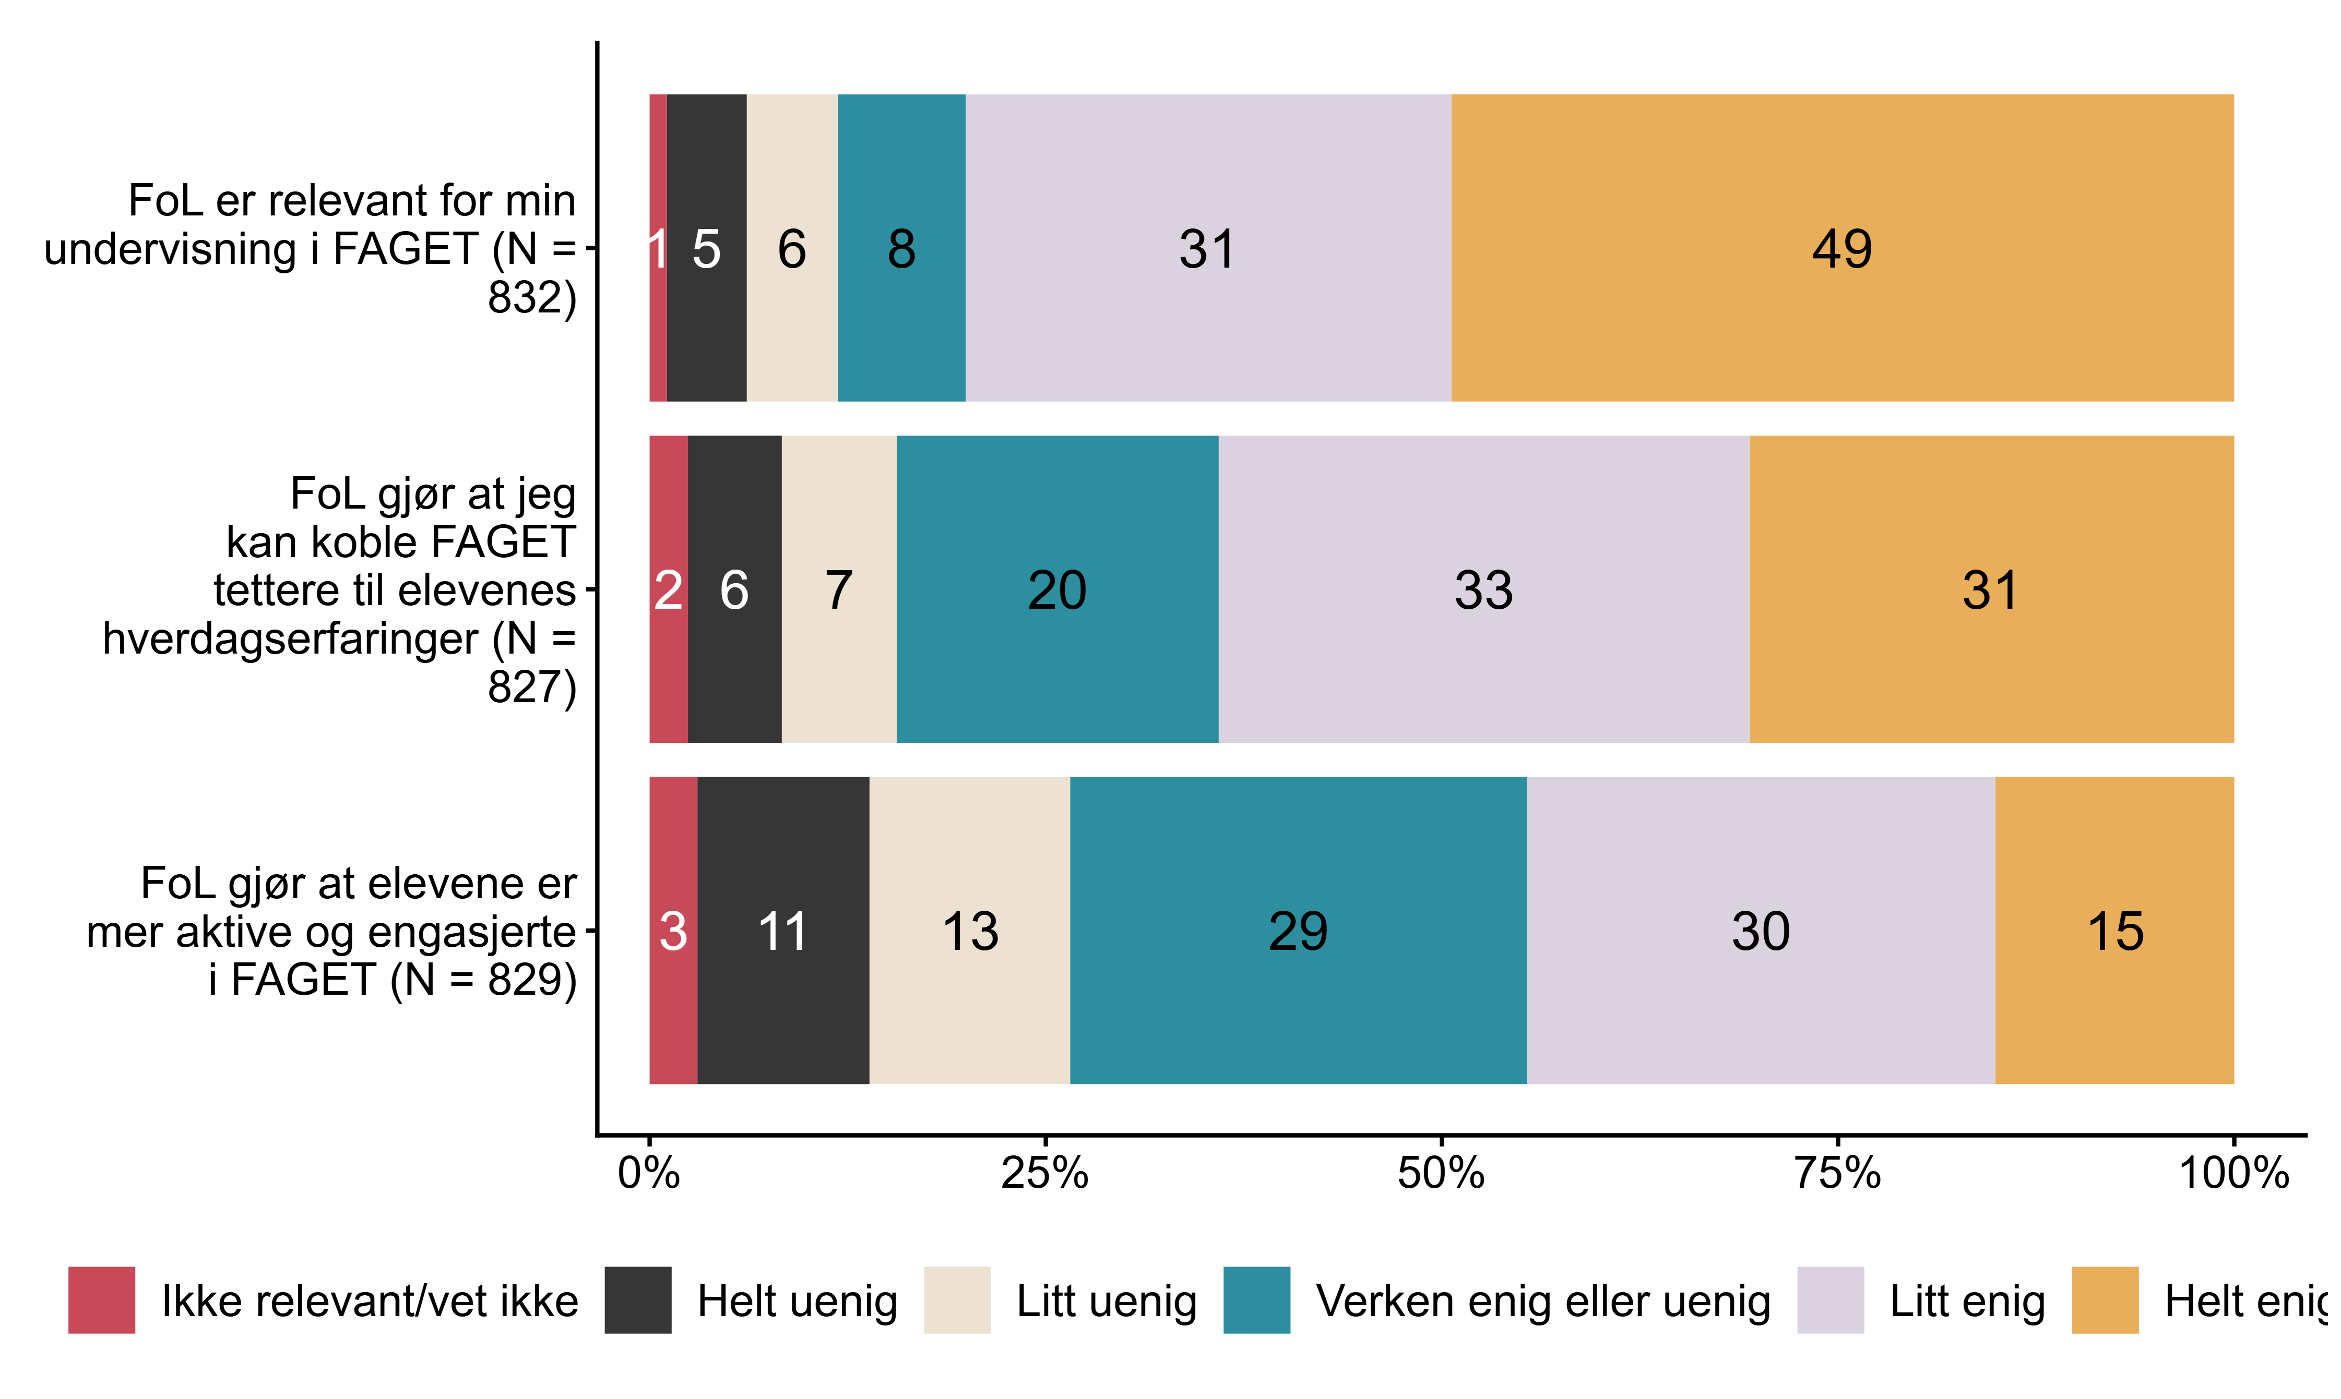
Figur 7.7. Hvor uenig/enig er du i følgende utsagn om arbeidet med folkehelse og livsmestring (FoL) i FAGET?. N = [827–832], Figurdata (XLSX), PNG. (Q_LS19_1,Q_LS19_2,Q_LS19_3)

7.8 Hvordan arbeider dere ved din skole med folkehelse og livsmestring (FoL)?
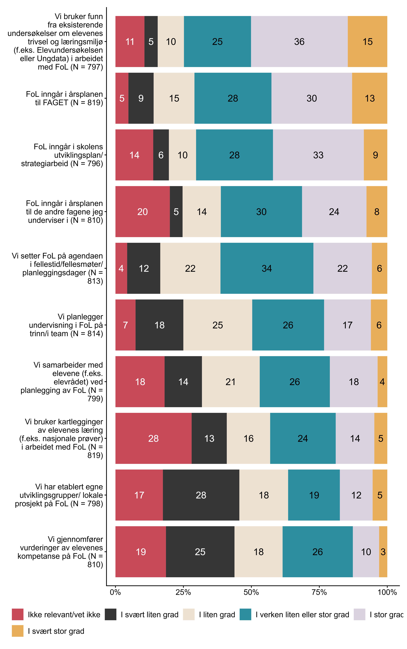
Figur 7.8. Hvordan arbeider dere ved din skole med folkehelse og livsmestring (FoL)?. N = [796–819], Figurdata (XLSX), PNG. (Q_LS21_1,Q_LS21_2,Q_LS21_3,Q_LS21_4,Q_LS21_5,Q_LS21_6,Q_LS22_1,Q_LS22_2,Q_LS22_3,Q_LS22_4)

7.9 Hvordan organiserer du arbeidet med folkehelse og livsmestring?
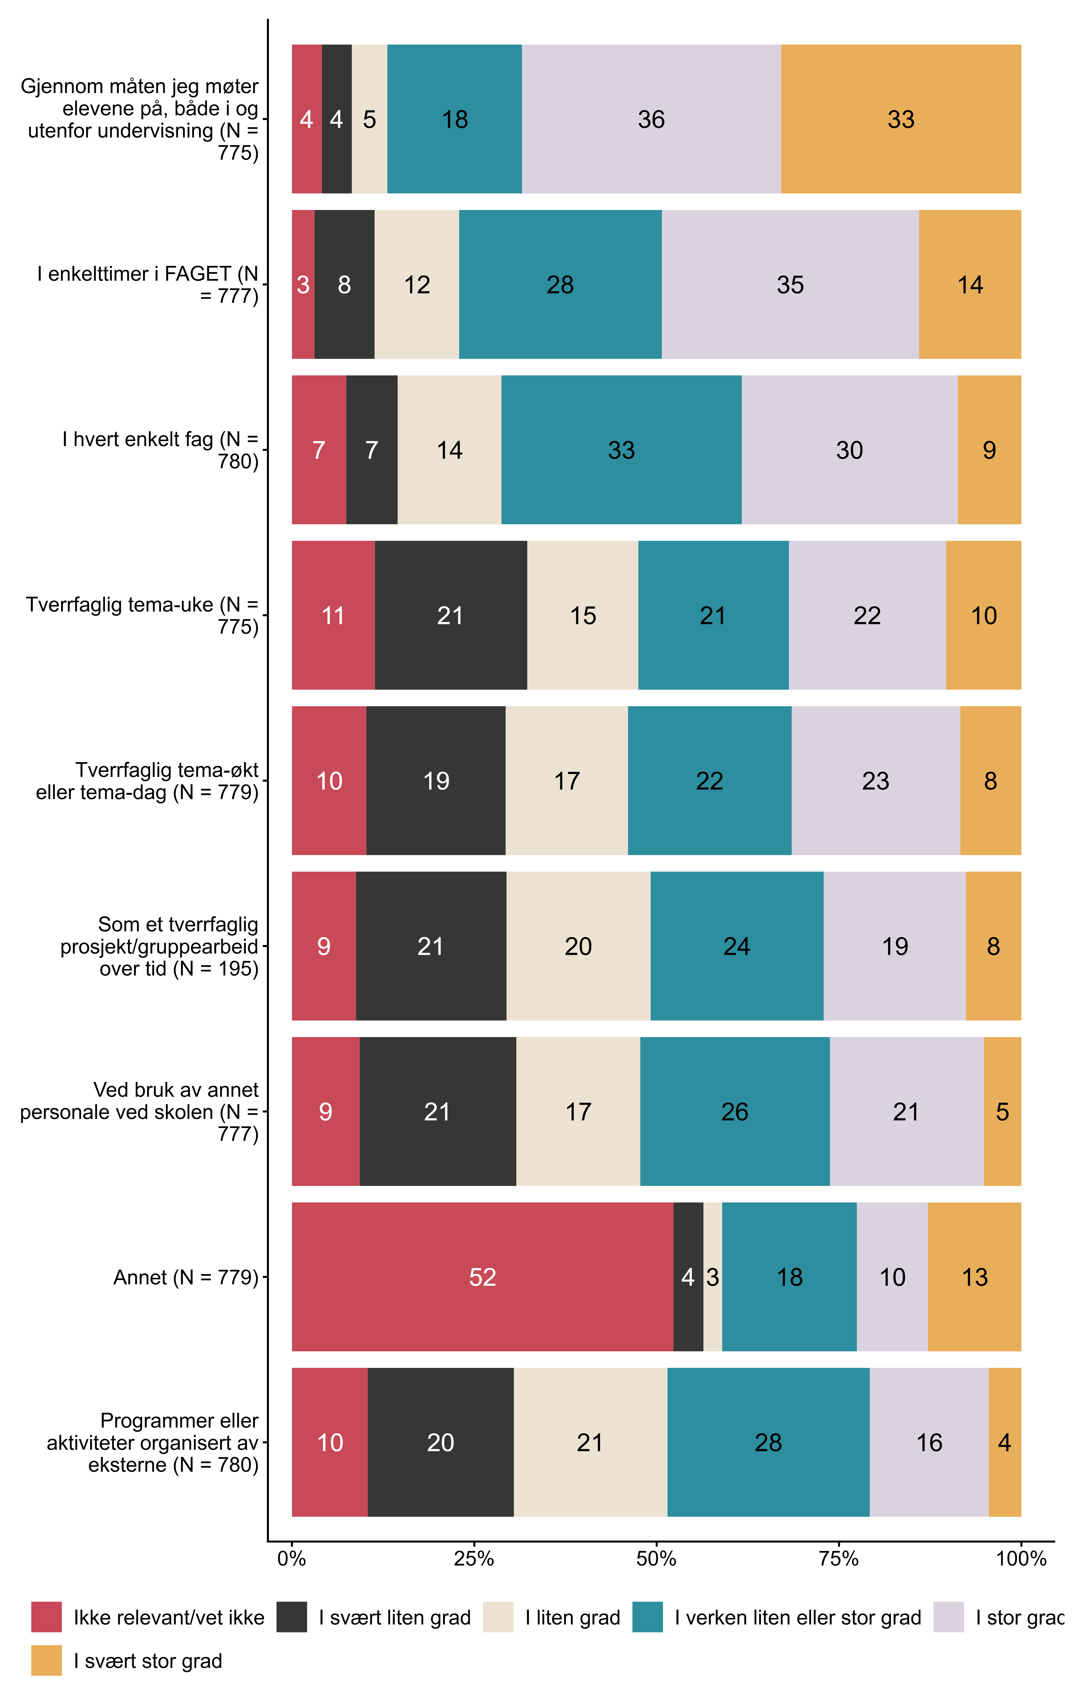
Figur 7.9. Hvordan organiserer du arbeidet med folkehelse og livsmestring?. N = [195–780], Figurdata (XLSX), PNG. (Q_LS23_1,Q_LS23_2,Q_LS23_3,Q_LS23_4,Q_LS23_5,Q_LS23_6,Q_LS23_7,Q_LS23_8,Q_LS23_9)

7.10 Hvilke kilder benytter du vanligvis til å undervise i folkehelse og livsmestring (FoL) i FAGET.
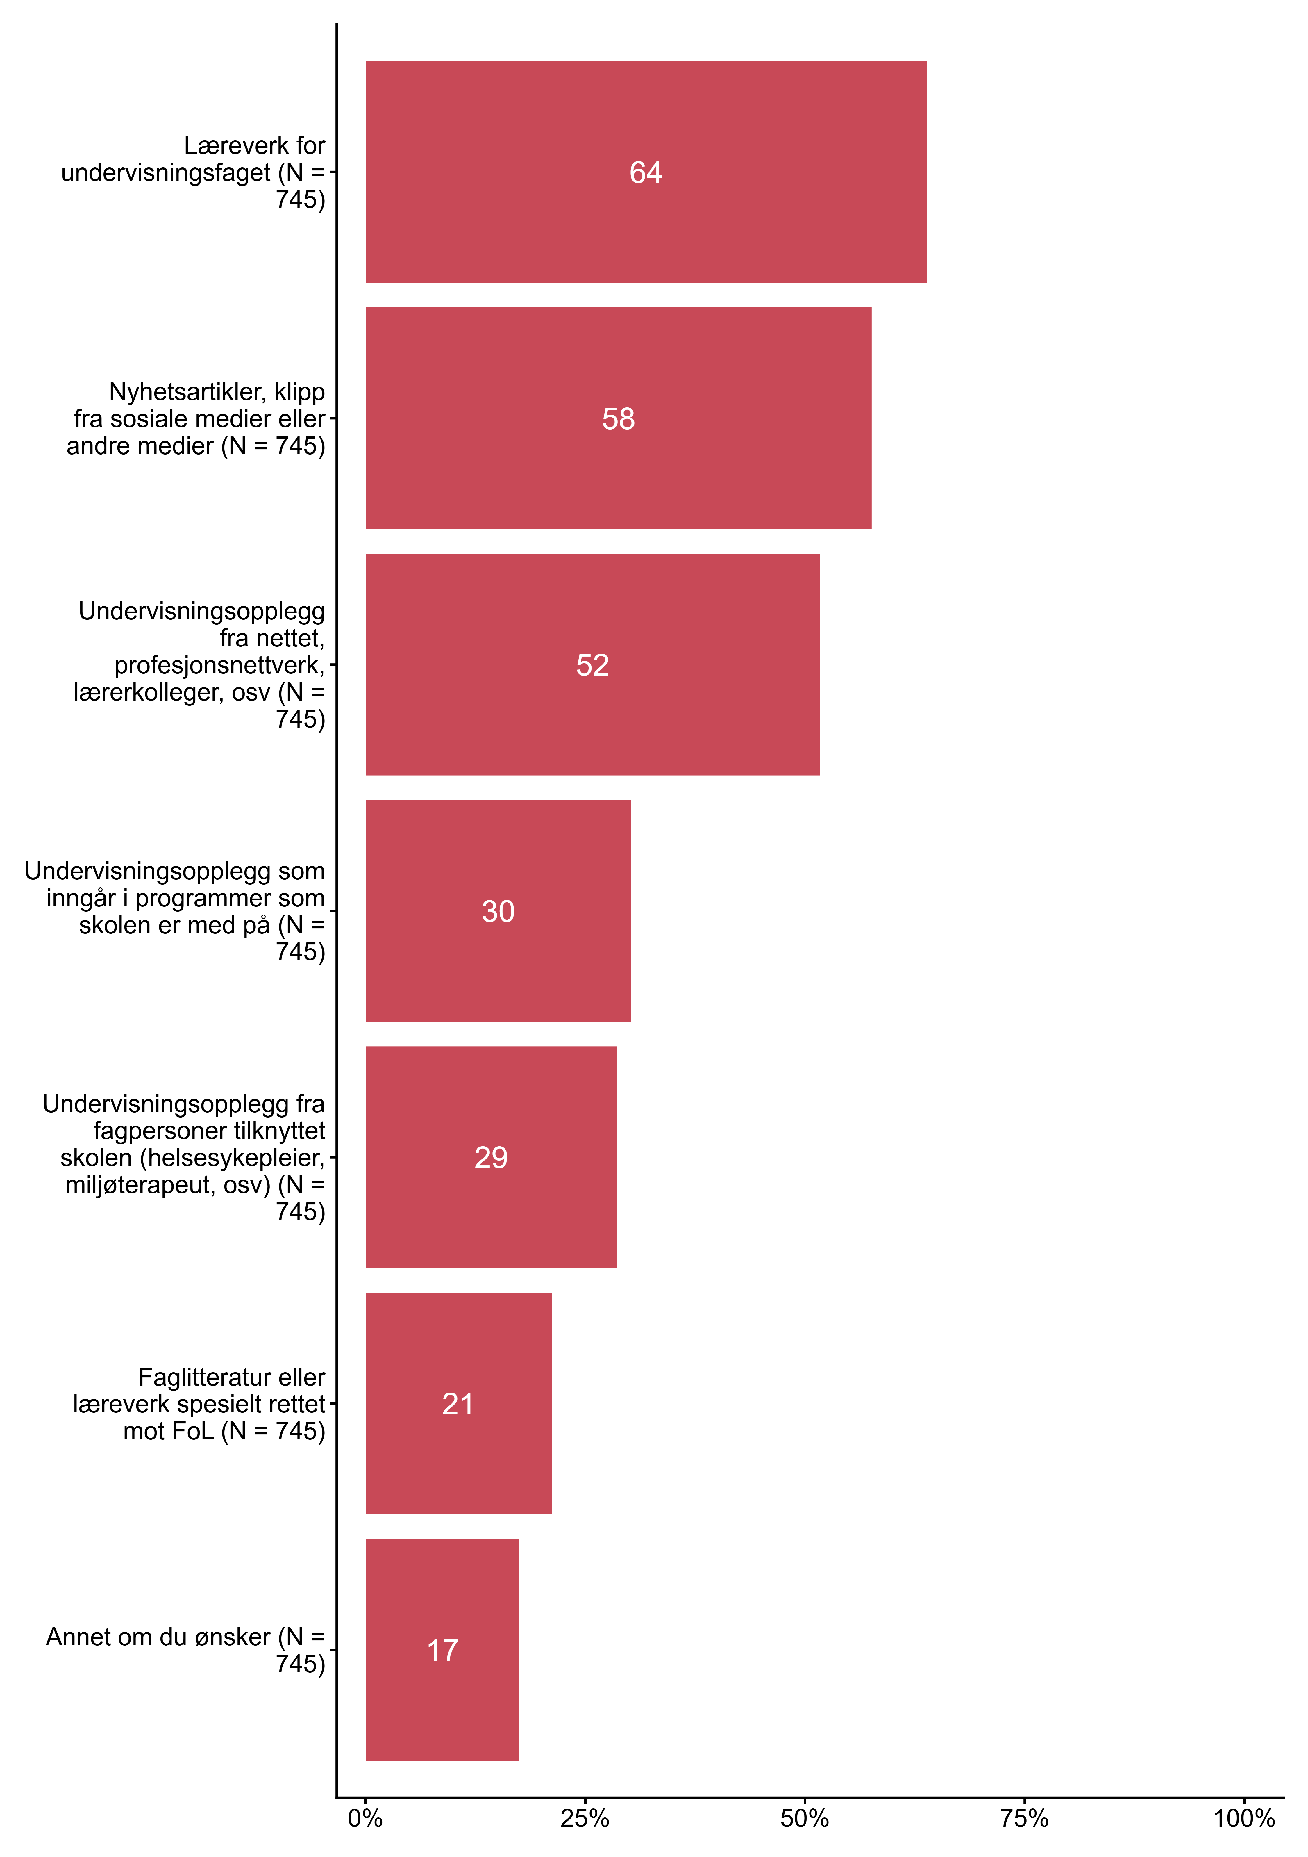
Figur 7.10. Hvilke kilder benytter du vanligvis til å undervise i folkehelse og livsmestring (FoL) i FAGET.. N = 745, Figurdata (XLSX), PNG. (Q_LS24_1,Q_LS24_28,Q_LS24_29,Q_LS24_30,Q_LS24_31,Q_LS24_32,Q_LS24_33)

7.11 Arbeid med FoL kan foregå planlagt, men kan også skje spontant, gjerne kalt læringsøyeblikk. I hvilken grad legger du til rette for å lære elevene om folkehelse og livsmestring i følgende læringsøyeblikk?
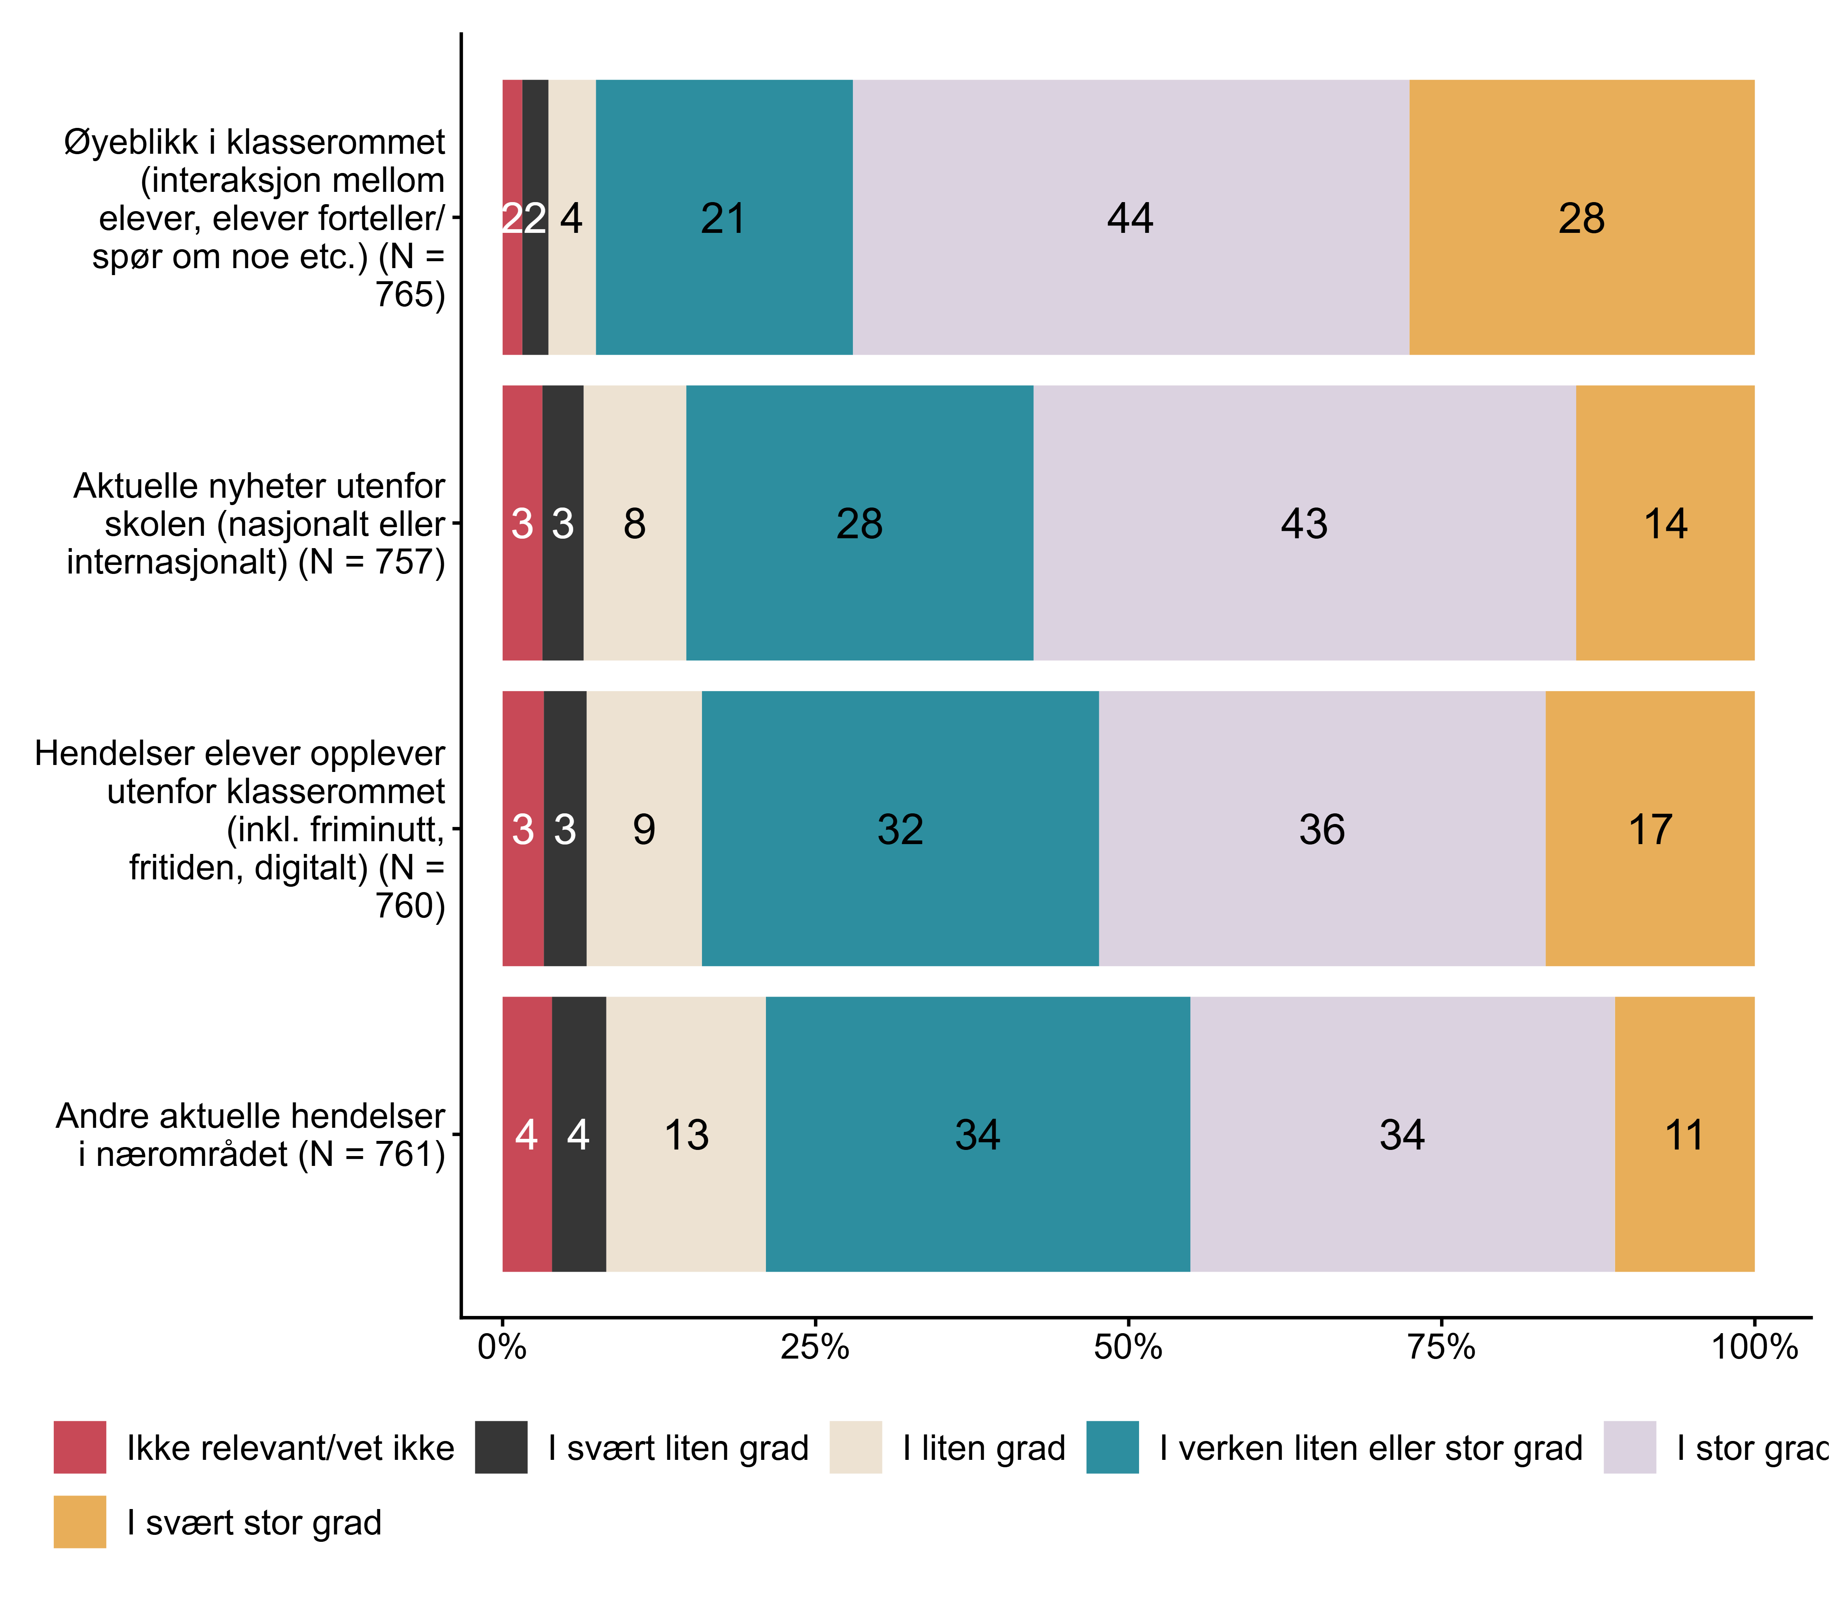
Figur 7.11. Arbeid med FoL kan foregå planlagt, men kan også skje spontant, gjerne kalt læringsøyeblikk. I hvilken grad legger du til rette for å lære elevene om folkehelse og livsmestring i følgende læringsøyeblikk?. N = [757–765], Figurdata (XLSX), PNG. (Q_LS25_1,Q_LS25_2,Q_LS25_3,Q_LS25_4)

7.12 Hvor enig er du i følgende påstander om din kompetanse i folkehelse og livsmestring (FoL)?
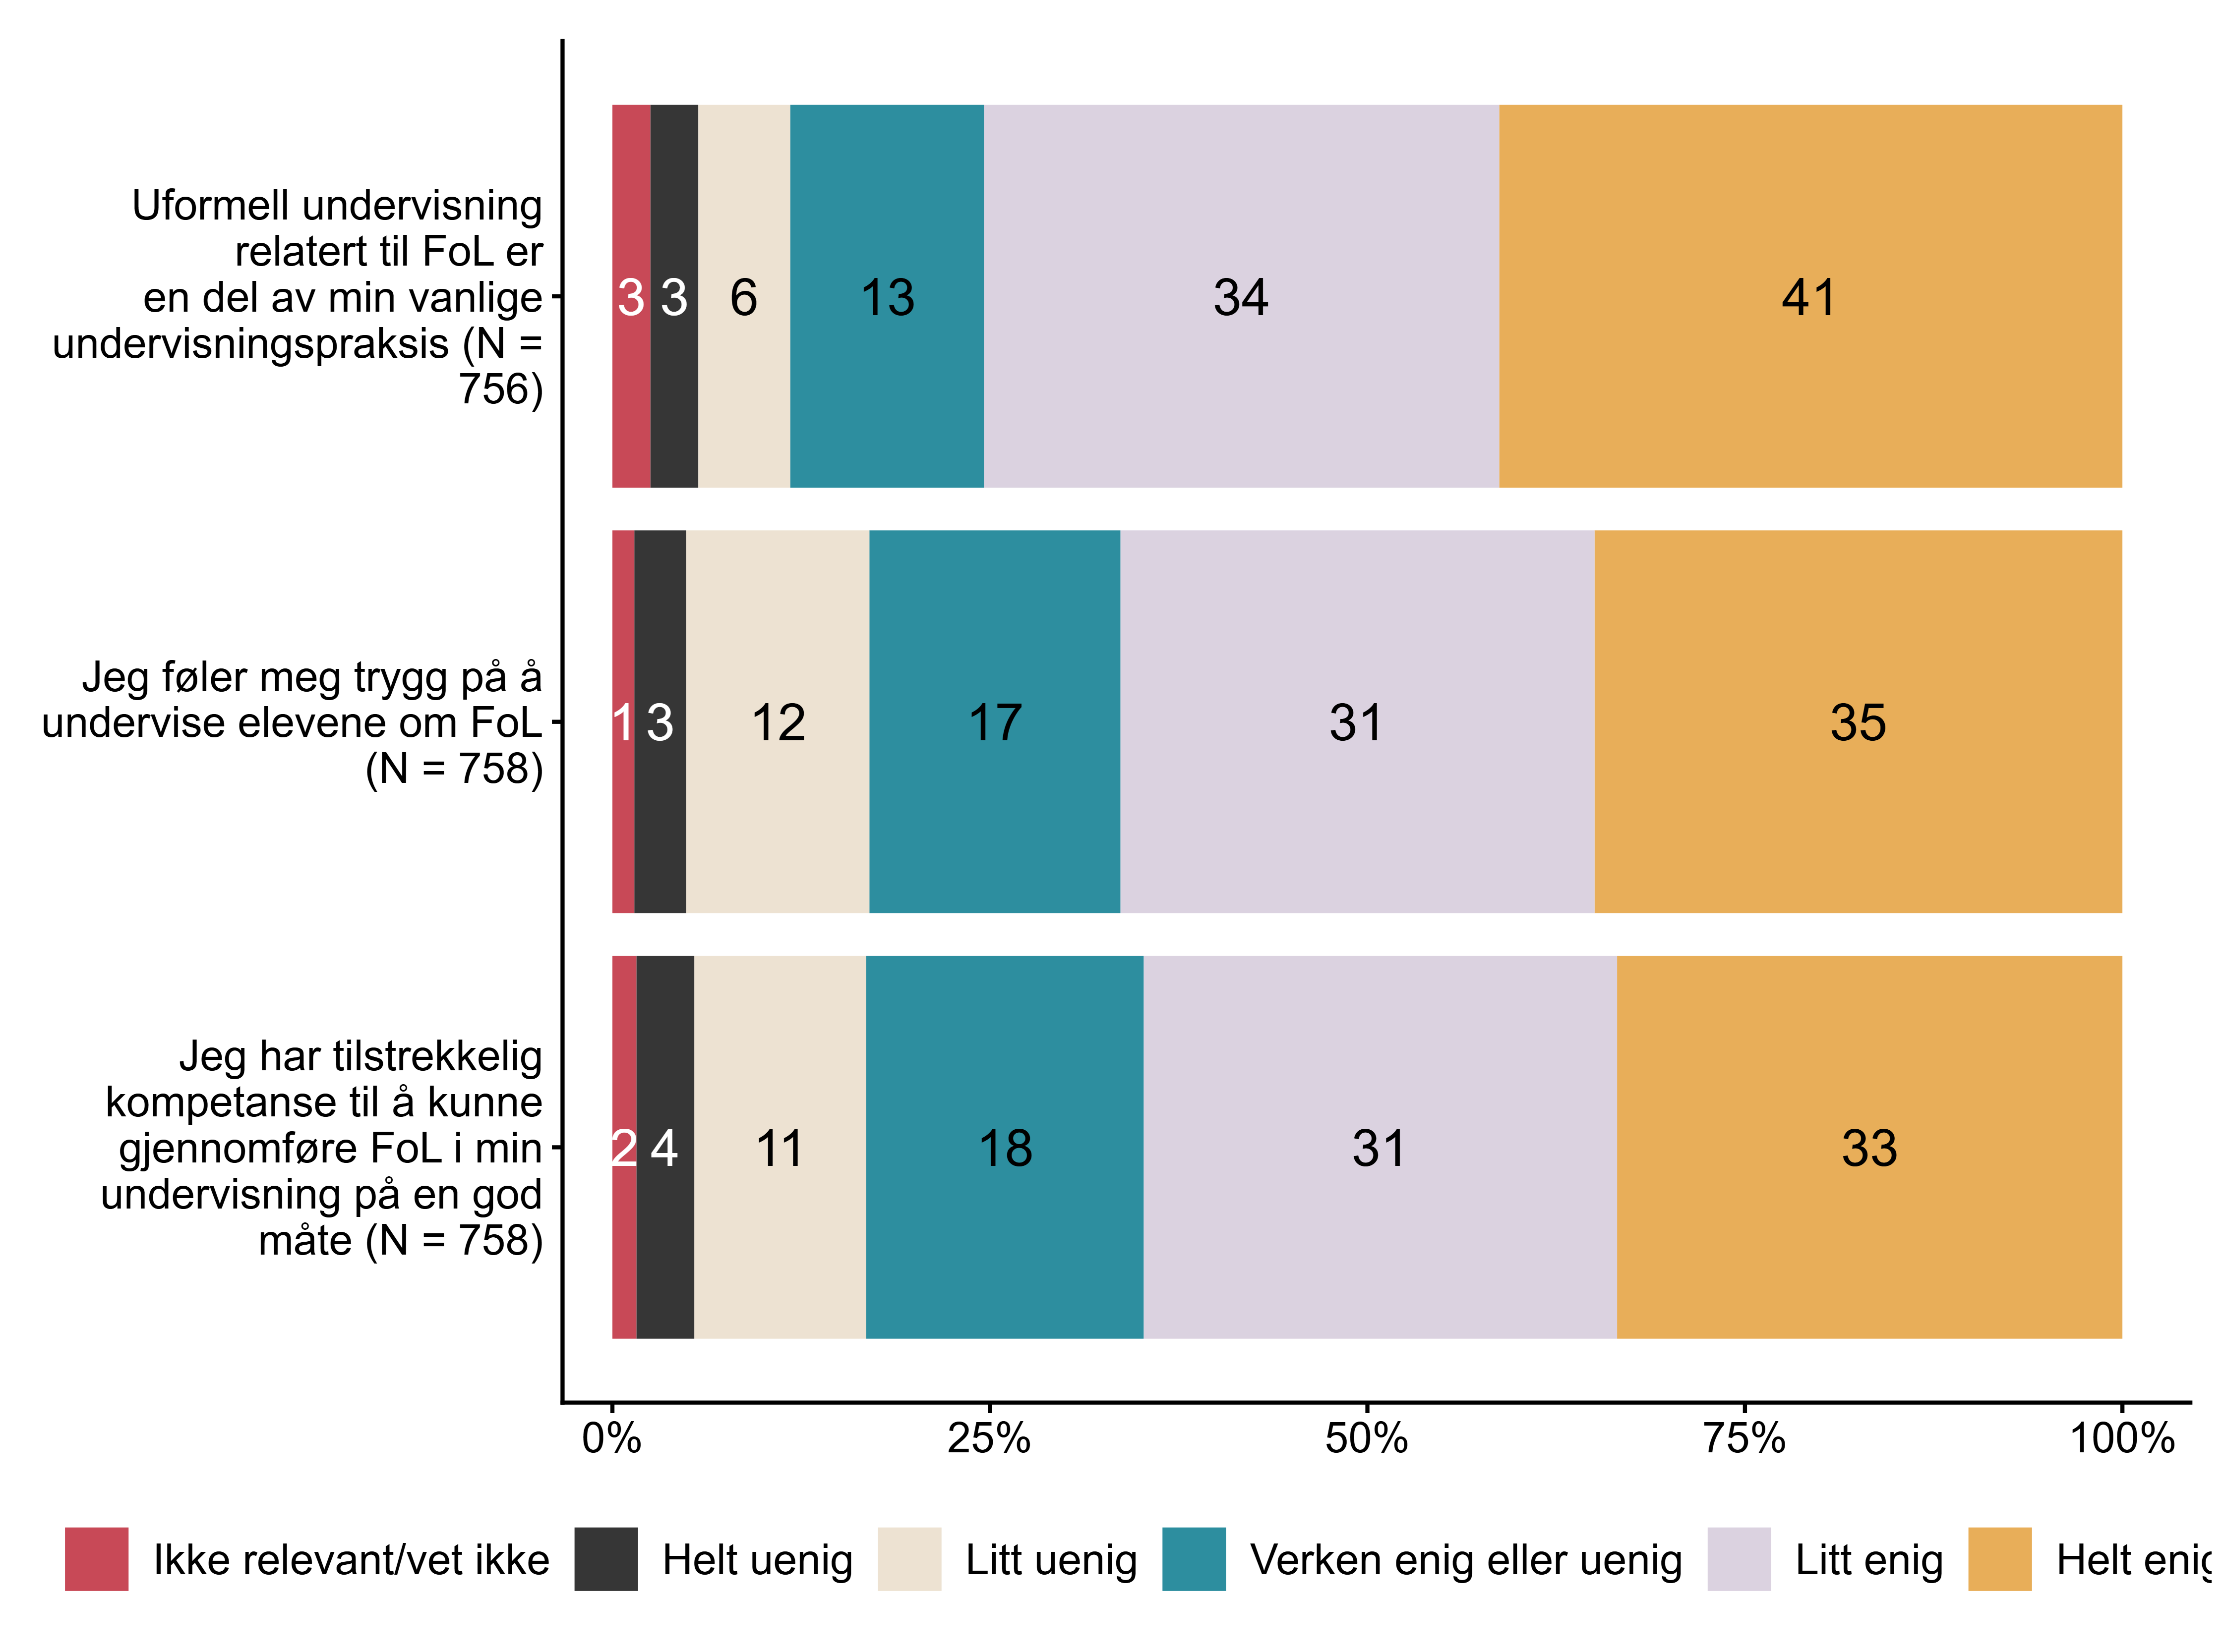
Figur 7.12. Hvor enig er du i følgende påstander om din kompetanse i folkehelse og livsmestring (FoL)?. N = [756–758], Figurdata (XLSX), PNG. (Q_LS27_1,Q_LS27_2,Q_LS27_3)

7.13 I hvilken grad opplever du utfordringer tilknyttet arbeidet med folkehelse og livsmestring (FoL)?
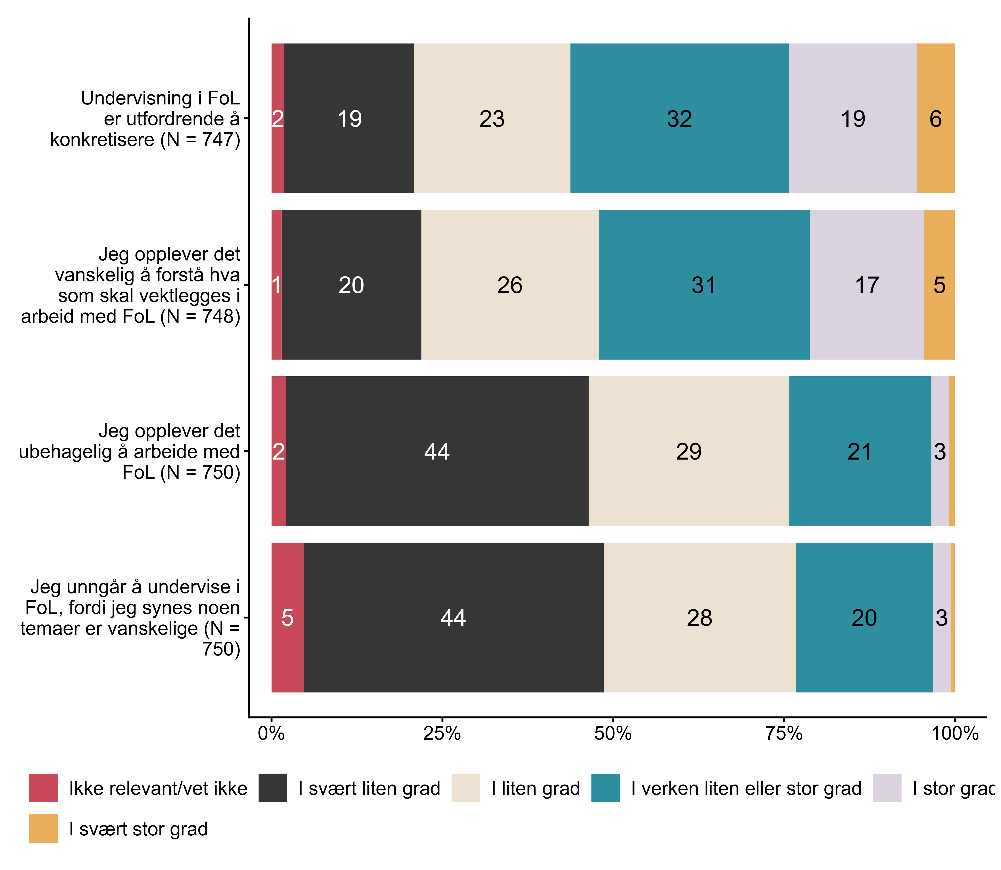
Figur 7.13. I hvilken grad opplever du utfordringer tilknyttet arbeidet med folkehelse og livsmestring (FoL)?. N = [747–750], Figurdata (XLSX), PNG. (Q_LS28_1,Q_LS28_2,Q_LS28_3,Q_LS28_4)

7.14 Hvor enig er du i følgende utsagn om kompetansehevende tiltak innen folkehelse og livsmestring (FoL)?
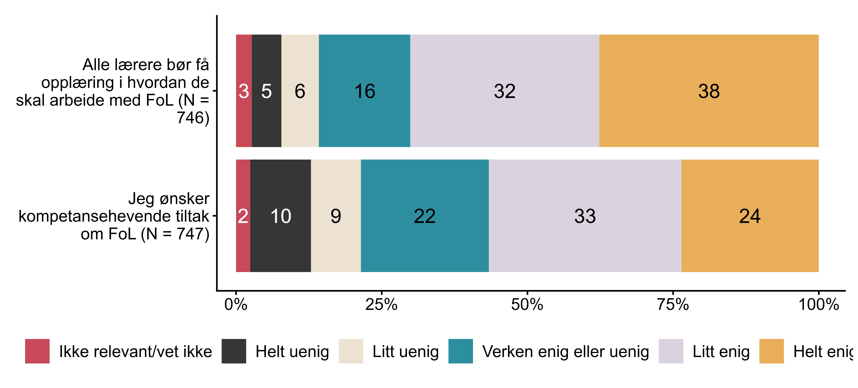
Figur 7.14. Hvor enig er du i følgende utsagn om kompetansehevende tiltak innen folkehelse og livsmestring (FoL)?. N = [746–747], Figurdata (XLSX), PNG. (Q_LS29_1,Q_LS29_2)

7.15 I hvilken grad benytter du følgende kompetansehevende tiltak relatert til folkehelse og livsmestring?
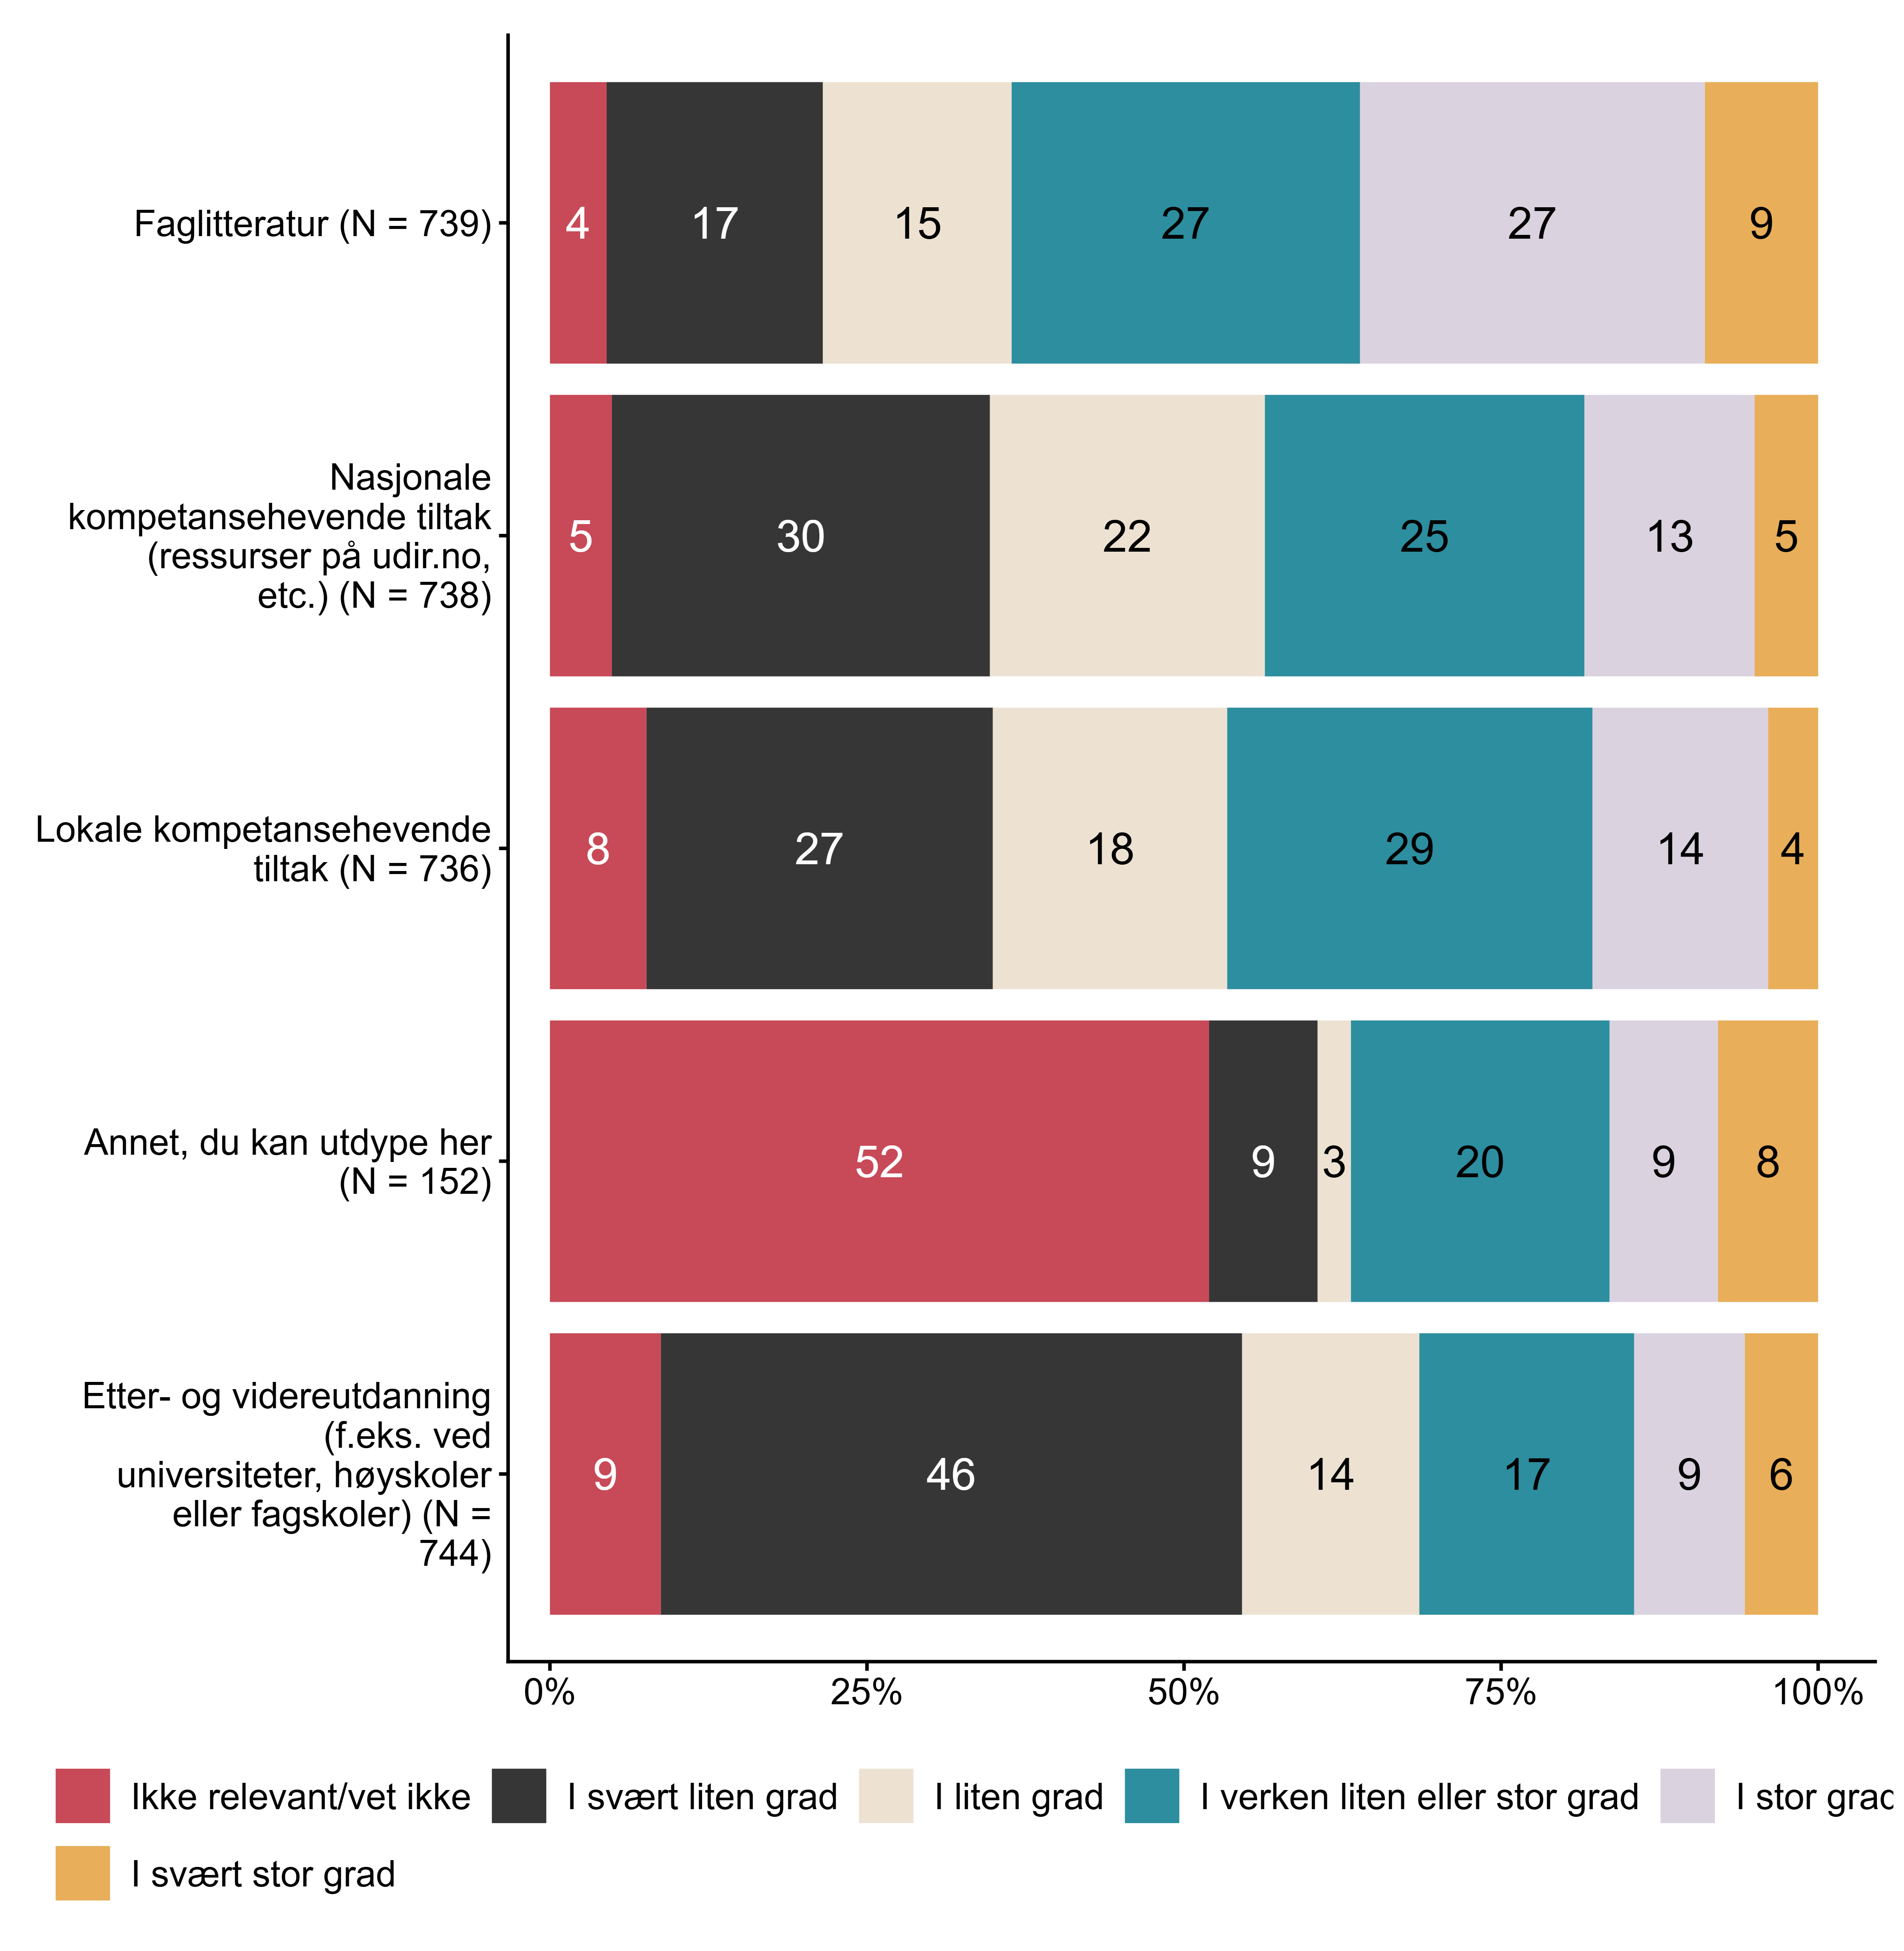
Figur 7.15. I hvilken grad benytter du følgende kompetansehevende tiltak relatert til folkehelse og livsmestring?. N = [152–744], Figurdata (XLSX), PNG. (Q_LS30_1,Q_LS30_2,Q_LS30_3,Q_LS30_4,Q_LS30_5)

7.16 Hvor uenig/enig er du i følgende påstander. Å sikre at alle elever opplever tilhørighet når det arbeides med folkehelse og livsmestring
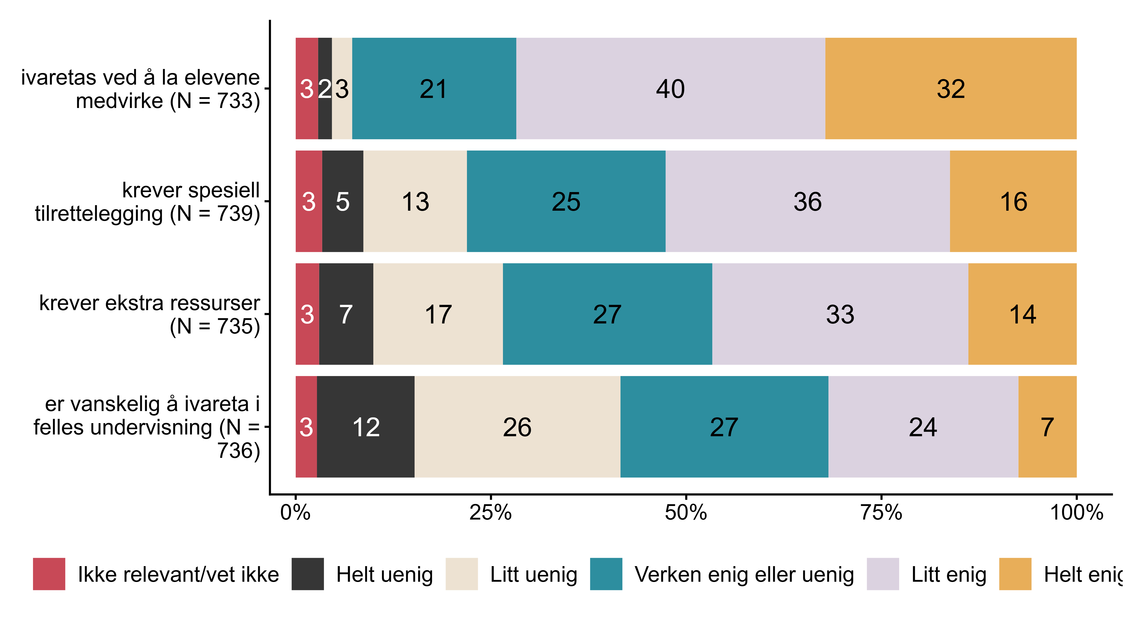
Figur 7.16. Hvor uenig/enig er du i følgende påstander. Å sikre at alle elever opplever tilhørighet når det arbeides med folkehelse og livsmestring. N = [733–739], Figurdata (XLSX), PNG. (Q_LS32_1,Q_LS32_2,Q_LS32_3,Q_LS32_4)

7.17 Hvor ofte tilpasser du arbeidet med folkehelse og livsmestring
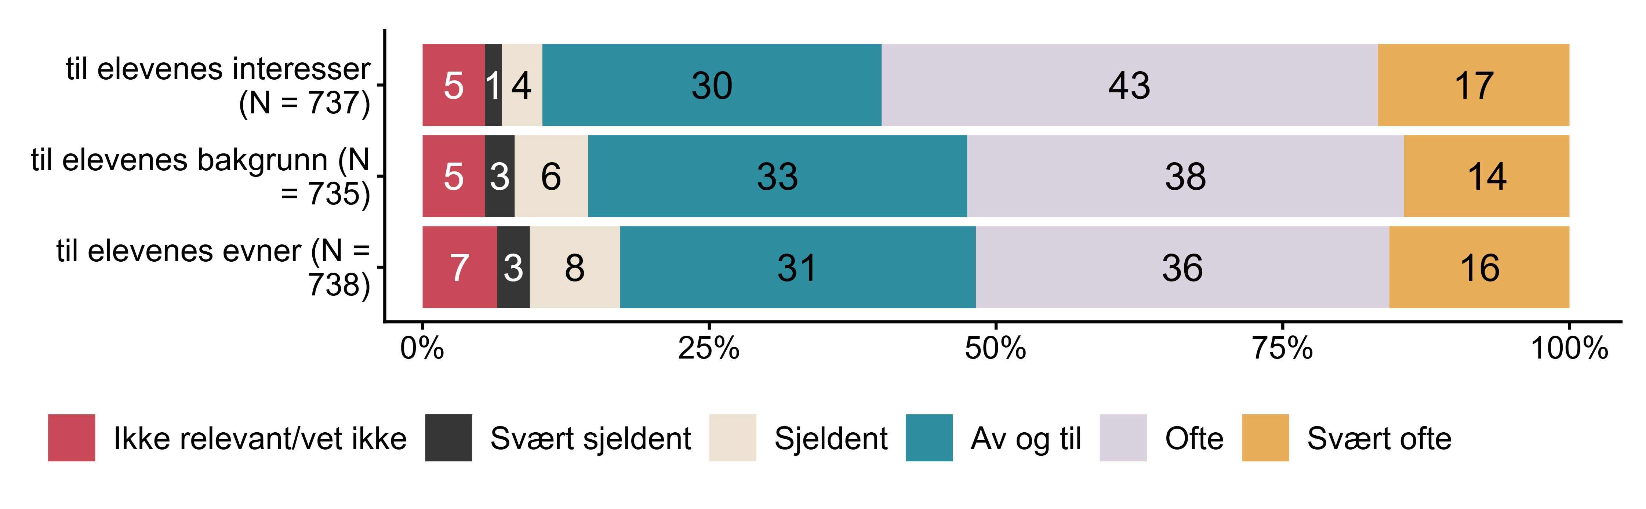
Figur 7.17. Hvor ofte tilpasser du arbeidet med folkehelse og livsmestring. N = [735–738], Figurdata (XLSX), PNG. (Q_LS33_1,Q_LS33_2,Q_LS33_3)

7.18 Ta stilling til de følgende påstandene om din skoles arbeid med folkehelse og livsmestring (FoL)
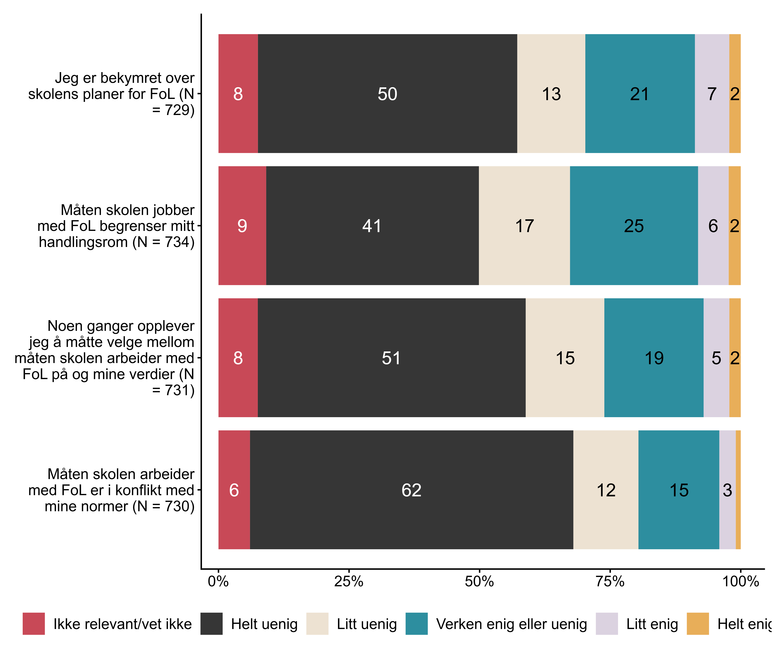
Figur 7.18. Ta stilling til de følgende påstandene om din skoles arbeid med folkehelse og livsmestring (FoL). N = [729–734], Figurdata (XLSX), PNG. (Q_LS35_1,Q_LS35_2,Q_LS35_3,Q_LS35_4)

7.19 I hvilken grad har du tilstrekkelig tilgang på følgende til arbeidet med folkehelse og livsmestring
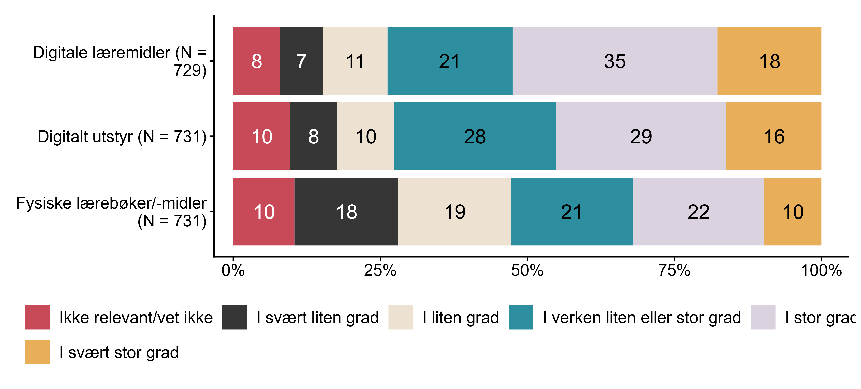
Figur 7.19. I hvilken grad har du tilstrekkelig tilgang på følgende til arbeidet med folkehelse og livsmestring. N = [729–731], Figurdata (XLSX), PNG. (Q_LS36_1,Q_LS36_2,Q_LS36_3)

7.20 I hvilken grad er du enig/uenig i følgende påstander om skoleledelsens arbeid med folkehelse og livsmestring (FoL)? Skoleledelsen
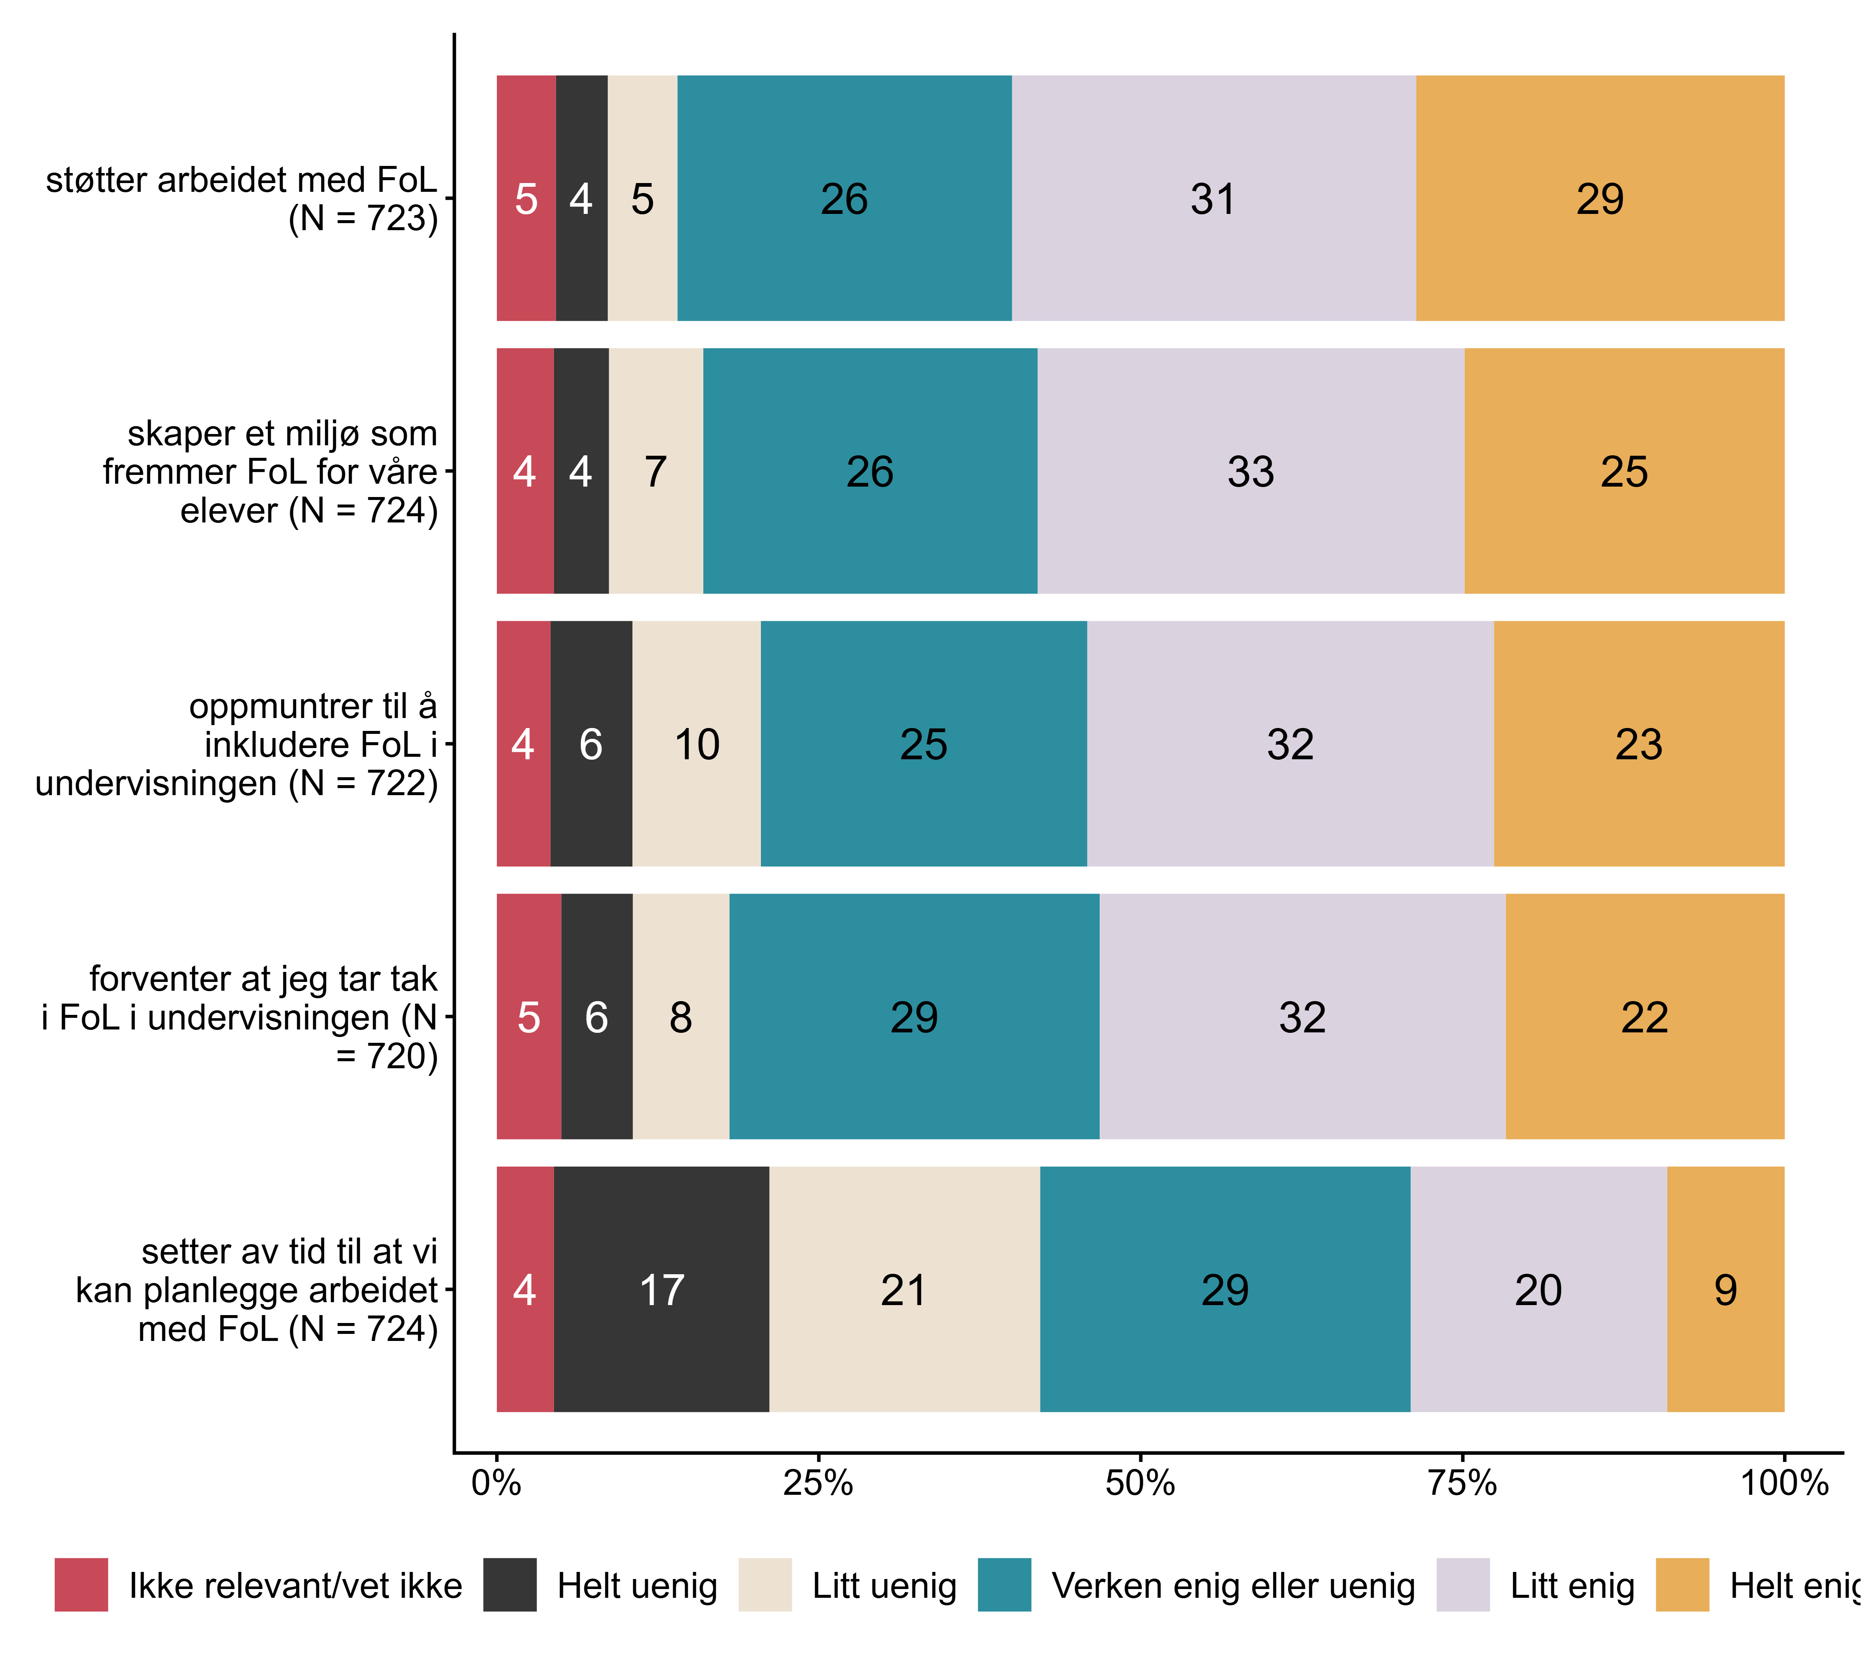
Figur 7.20. I hvilken grad er du enig/uenig i følgende påstander om skoleledelsens arbeid med folkehelse og livsmestring (FoL)? Skoleledelsen. N = [720–724], Figurdata (XLSX), PNG. (Q_LS37_1,Q_LS37_2,Q_LS37_3,Q_LS37_4,Q_LS37_5)

7.21 I samarbeidet om folkehelse og livsmestring opplever jeg at lærere ved min skole
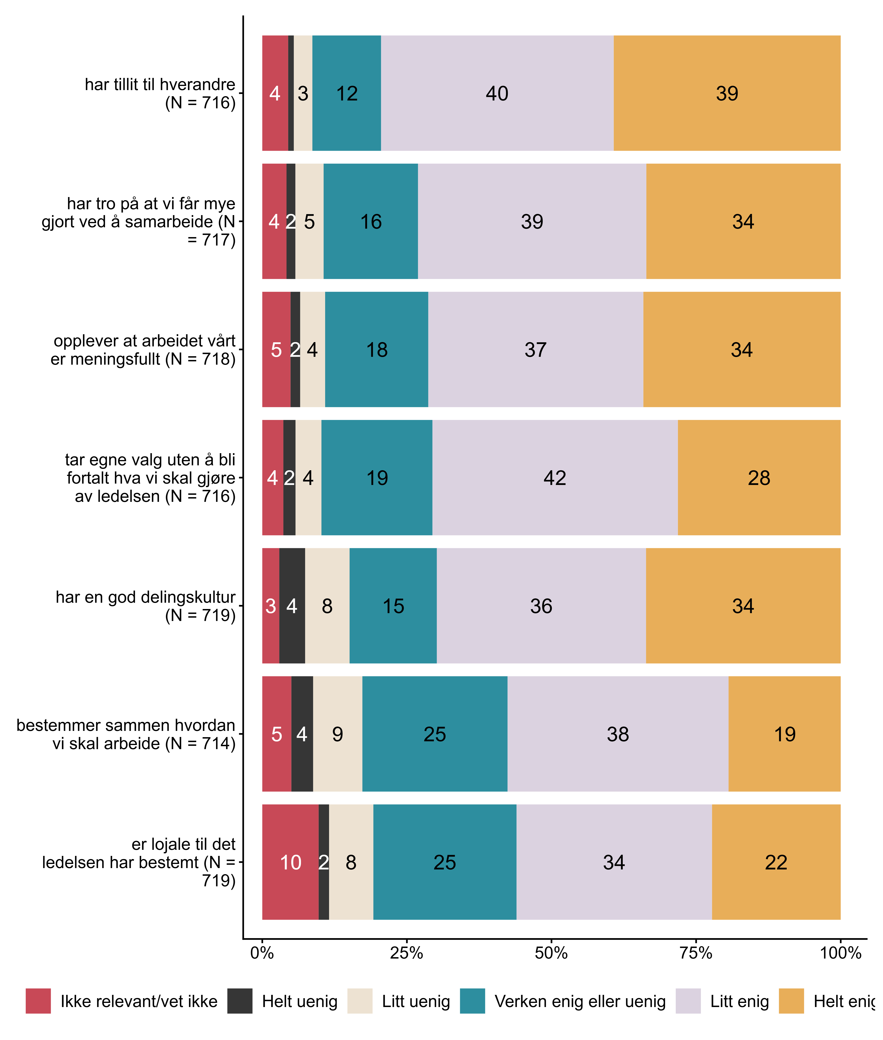
Figur 7.21. I samarbeidet om folkehelse og livsmestring opplever jeg at lærere ved min skole. N = [714–719], Figurdata (XLSX), PNG. (Q_LS38_1,Q_LS38_2,Q_LS38_3,Q_LS38_4,Q_LS38_5,Q_LS38_6,Q_LS38_7)

7.22 Alt i alt, i hvilken grad opplever du at innføringen av folkehelse og livsmestring i LK20 har forbedret skolens arbeid med elevenes
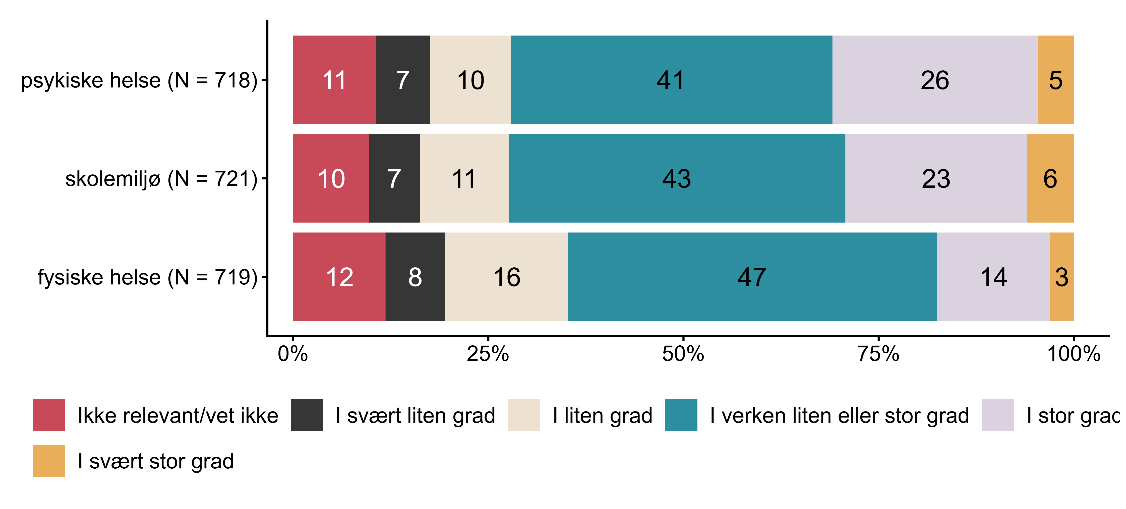
Figur 7.22. Alt i alt, i hvilken grad opplever du at innføringen av folkehelse og livsmestring i LK20 har forbedret skolens arbeid med elevenes. N = [718–721], Figurdata (XLSX), PNG. (Q_LS39_1,Q_LS39_2,Q_LS39_3)

7.23 Hvor godt mestrer du jobbrelatert stress for tiden?
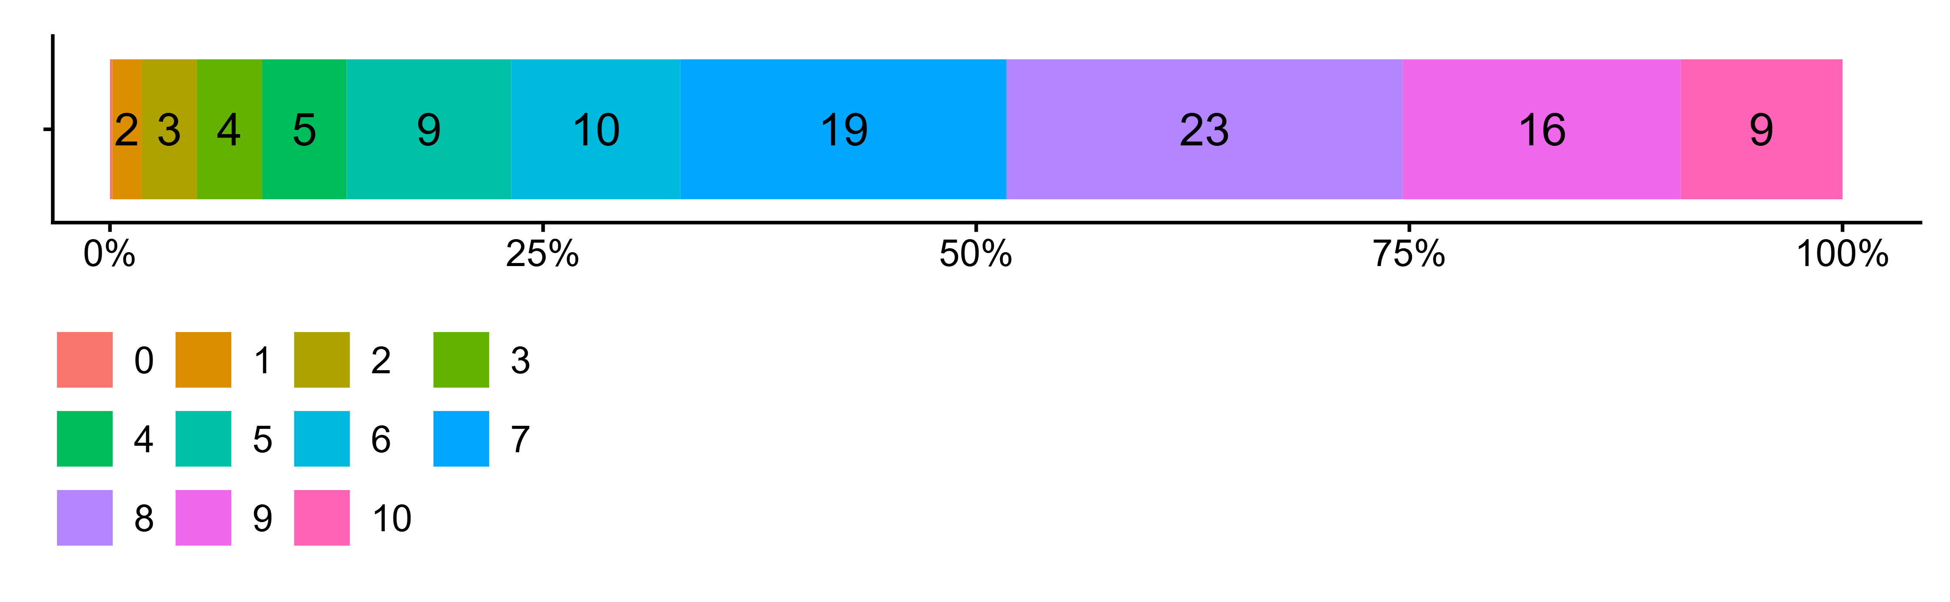
Figur 7.23. Hvor godt mestrer du jobbrelatert stress for tiden?. N = 717, Figurdata (XLSX), PNG. (Q_LS40_1)

7.24 Cirka hvor mange år har du med høyere utdanning som er relevant for læreryrket?
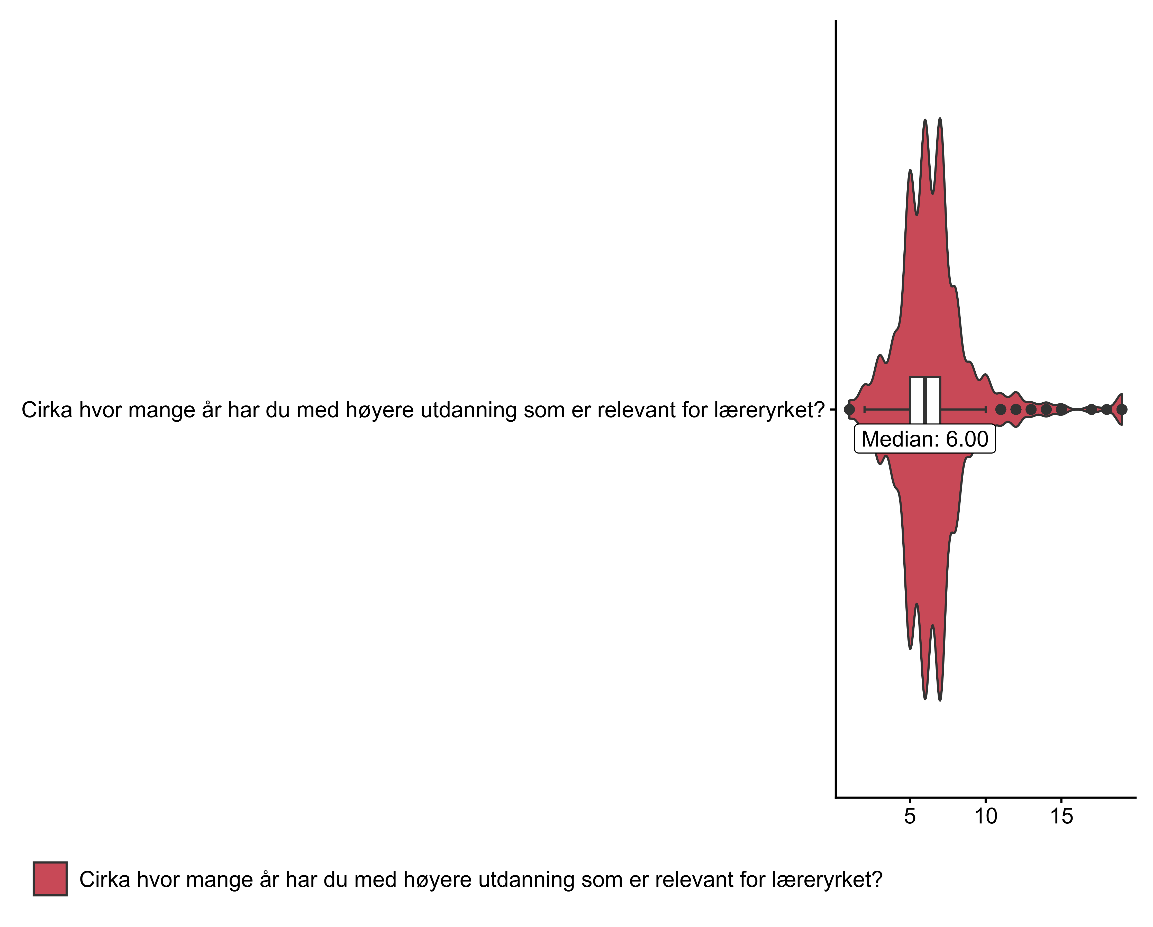
Figur 7.24. Cirka hvor mange år har du med høyere utdanning som er relevant for læreryrket?. (Q_LS42)

7.25 Cirka hvor mange år har du jobbet som lærer?
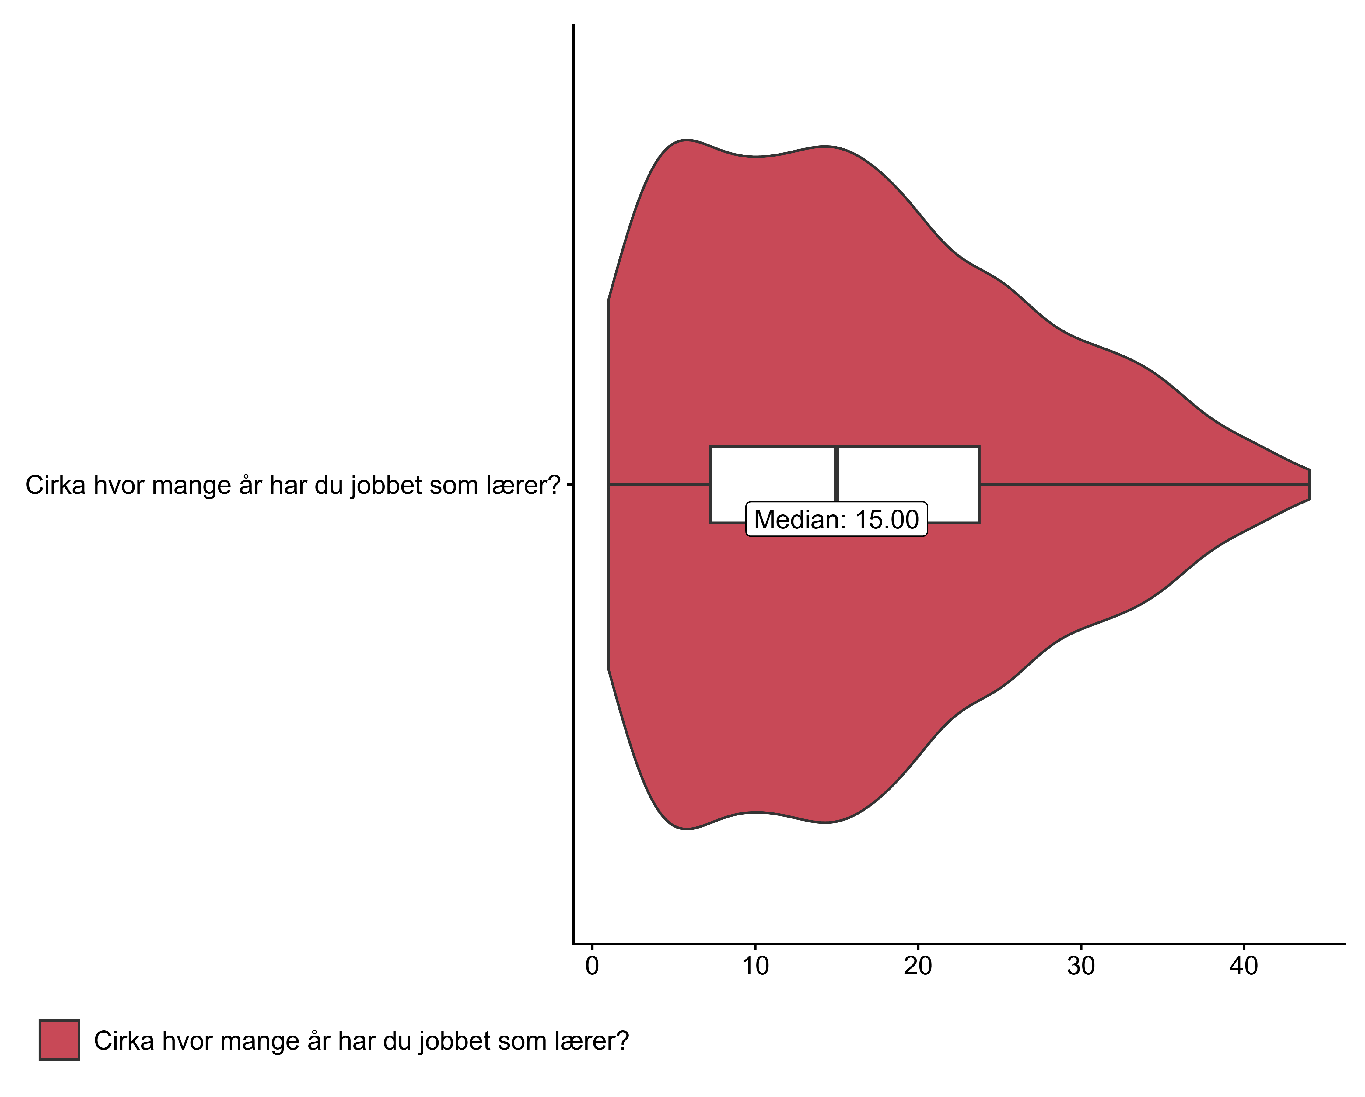
Figur 7.25. Cirka hvor mange år har du jobbet som lærer?. (Q_LS43)

7.26 Er du kontaktlærer skoleåret 2024/25?
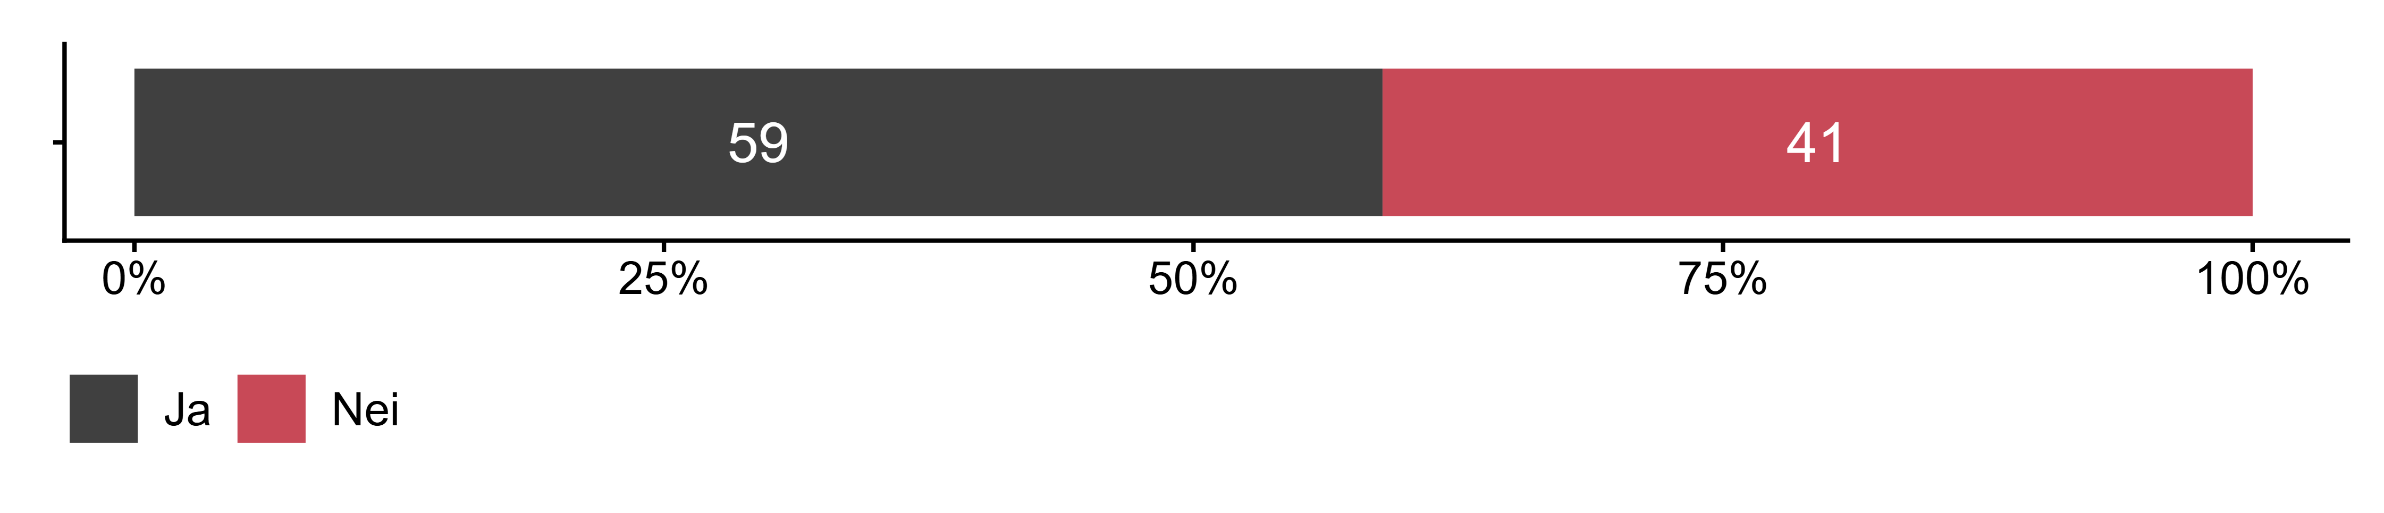
Figur 7.26. Er du kontaktlærer skoleåret 2024/25?. N = 723, Figurdata (XLSX), PNG. (Q_LS44)

7.27 Alder
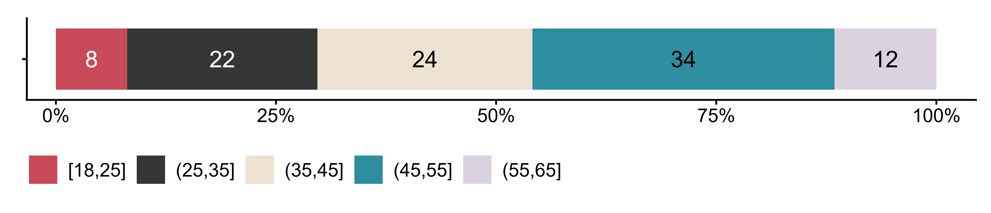
Figur 7.27. Alder. (Q_LS45_DERIVED)

7.28 Kjønn
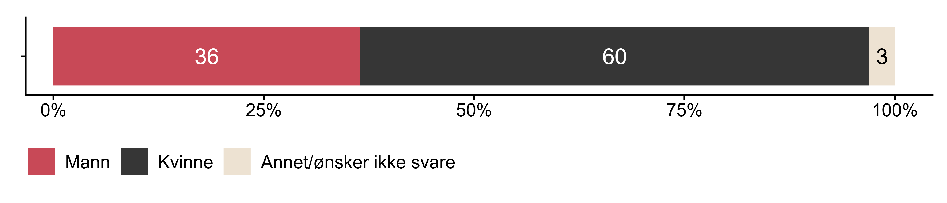
Figur 7.28. Kjønn. N = 724, Figurdata (XLSX), PNG. (Q_LS46)

